河北工业大学
《软件设计与编程实践》
——《医院门诊预约挂号系统设计与实现》技术报告

专业：计算机科学与技术
班级：计231
组长：胡米尧（230002）
成员：杨佳欣（234861）马修予（232590）燕东初（232369）
指导教师：师硕
完成时间：2025.12.31
目 录

项目开发计划书…………………………………………………………………（页码）
需求规格说明书……………………………………………………（页码）
设计规格说明书……………………………………………………（页码）
系统实现及测试报告……………………………………………………………（页码）
实验工作记录和总结……………………………………………………………（页码）

项目开发计划书

1. 概述

1.1 项目的目的与目标

1.1.1 项目目的
随着医疗资源需求的不断增长，传统的现场排队挂号方式已无法满足患者的就医需求， 存在排队时间长、号源分配不均、信息不透明等问题。本项目旨在开发一套医院预约挂号系 统，通过信息化手段优化医疗资源配置，提升患者就医体验，提高医院运营效率。
1.1.2 项目目标
本项目的具体目标如下：
表1-1 项目目标分解表

目标编号 | 目标描述 | 可度量指标 | 对应功能
G1 | 实现在线预约挂号 | 支持7×24小时在线预约 | 预约挂号模块
G2 | 提供多角色用户管理 | 支持患者、医生、管理员三种角色 | 用户认证模块
G3 | 实现医生排班管理 | 支持按日期、时段设置排班 | 排班管理模块
G4 | 提供智能问诊服务 | AI响应时间<5秒 | AI智能助手模块
G5 | 实现科室信息管理 | 支持科室增删改查 | 科室管理模块
G6 | 提供消息通知功能 | 预约成功后即时通知 | 通知消息模块
G7 | 支持GPS定位服务 | 自动获取用户所在城市 | 定位服务模块
G8 | 实现容器化部署 | 支持Docker一键部署 | 部署运维

1.2 系统功能范围及过程规划 1.2.1 系统功能范围

本系统采用B/S架构，分为患者端、医生端、管理员端三个子系统，主要功能范围如 下：
表1-2 系统功能范围表

子系统 | 功能模块 | 功能描述
患者端 | 用户注册登录 | 手机号注册、密码登录、JWT认证
患者端 | 医生搜索 | 按科室、姓名搜索医生
患者端 | 预约挂号 | 查看排班、选择时段、创建预约
患者端 | 预约管理 | 查看预约、取消预约
患者端 | 医生评价 | 对就诊医生进行评分评价
患者端 | AI问诊 | 智能助手健康咨询
医生端 | 医生注册 | 提交资质信息、等待审批
医生端 | 排班管理 | 设置出诊日期、时段、号源
医生端 | 预约查看 | 查看患者预约信息
医生端 | 请假申请 | 提交请假申请
管理员端 | 医生审批 | 审核医生注册申请
管理员端 | 科室管理 | 科室增删改查
管理员端 | 请假审批 | 审批医生请假申请
管理员端 | 系统统计 | 查看系统运营数据
1.2.2 系统功能结构图

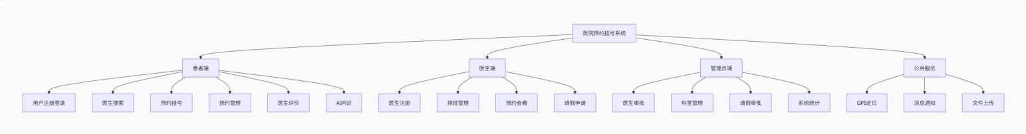

1.2.3 过程模型
本项目采用增量迭代开发模型，将系统功能分为多个增量进行开发，每个增量包含需求
分析、设计、编码、测试四个阶段。

表1-3 增量规划表

增量 | 功能内容 | 计划周期
增量1 | 用户认证、预约挂号、排班管理 | 第1-4周
增量2 | 科室管理、医生审批、消息通知、AI问诊 | 第5-7周
增量3 | GPS定位、系统优化、Docker部署 | 第8-10周

2. 可行性分析

2.1 社会可行性

2.1.1 政策法规
本系统开发符合国家”互联网+医疗健康"政策导向，遵循《中华人民共和国网络安全 法》、《个人信息保护法》等法律法规要求，对用户个人信息进行加密存储和传输。
2.1.2 安全因素
表2-1 安全措施表

安全风险 | 应对措施
用户密码泄露 | 采用BCrypt加密存储，不存储明文密码
SQL注入攻击 | 使用JPA参数化查询，防止SQL注入
XSS跨站脚本 | 前端输入过滤，后端输出转义
未授权访问 | JWT Token认证，角色权限控制
暴力破解 | 登录失败5次锁定账户30分钟

2.1.3 环境因素
系统采用云服务器部署，无需购置物理服务器，减少能源消耗和电子废弃物产生，符合 绿色环保理念。
2.2 经济可行性

2.2.1 项目规模估算
表2-2 项目规模估算表

模块 | 功能点数 | 预估代码行数 | 预估工时(人天)
用户认证模块 | 8 | 1500 | 5
预约挂号模块 | 12 | 2500 | 8
排班管理模块 | 10 | 2000 | 6
科室管理模块 | 6 | 1000 | 3
AI智能助手模块 | 5 | 800 | 3
消息通知模块 | 4 | 600 | 2
前端界面 | 20 | 5000 | 15
合计 | 65 | 13400 | 32
2.2.2 成本估算
表2-3 成本估算表

成本项目 | 单价 | 数量 | 金额(元)
开发人员工资 | 500元/人天 | 42人天 | 21,000
云服务器(1年) | 100元/月 | 12月 | 1,200
域名(1年) | 一 | 1个 | 60
AI API调用费 | 一 | 一 | 500
其他费用 | 一 | 一 | 500
合计 | 一 | 一 | 23,260

2.2.3 效益分析
●减少患者排队等待时间，提升就医体验
●优化医疗资源配置，提高医生工作效率
●降低医院人工成本，减少窗口服务人员
●积累患者数据，为医院决策提供支持

2.3 技术可行性

2.3.1 技术需求分析
表2-4 技术需求分析表

技术领域 | 技术需求 | 解决方案 | 成熟度
后端开发 | RESTful API、数据持久化 | Spring Boot 3.2+JPA | 成熟
前端开发 | 响应式界面、组件化开发 | Vue 3+Element Plus | 成熟
数据库 | 关系型数据存储 | MySQL 8.0 | 成熟
身份认证 | 无状态认证 | JWT Token | 成熟
AI服务 | 自然语言处理 | 通义千问API | 成熟
定位服务 | GPS定位、逆地理编码 | 高德地图API | 成熟
容器化部署 | 环境隔离、快速部署 | Docker +Docker Compose | 成熟
2.3.2 开发工具
表2-5 开发工具表

工具类型 | 工具名称 | 用途
IDE | IntelliJ IDEA/VS Code | 代码编写与调试
版本控制 | Git +GitHub | 代码版本管理
数据库工具 | Navicat | 数据库管理
API测试 | Postman | 接口测试
构建工具 | Maven /npm | 项目构建
远程连接 | WinSCP/SSH | 服务器管理
综上所述，本项目所需技术均为业界成熟技术，开发团队具备相关技术能力，技术可行 性高 。

3. 方案选择

3.1 可选方案对比
表3-1 技术方案对比表

对比项 | 方案A(推荐) | 方案B
后端框架 | Spring Boot 3.2 | Django 4.0
前端框架 | Vue 3+Element Plus | React +Ant Design
数据库 | MySQL 8.0 | PostgreSQL 15
部署方式 | Docker Compose | Kubernetes
开发语言 | Java 17+JavaScript | Python +TypeScript
学习成本 | 中等 | 较高
开发效率 | 高 | 中等
运维复杂度 | 低 | 高
社区支持 | 丰富 | 丰富

3.2 选定方案
经过综合评估，选择方案A作为本项目的技术方案，理由如下：
Spring Boot生态成熟，文档丰富，问题易于解决
Vue3学习曲线平缓，开发效率高
MySQL 使用广泛，运维成本低
Docker Compose部署简单，适合中小型项目
团队成员对Java 和Vue技术栈更为熟悉

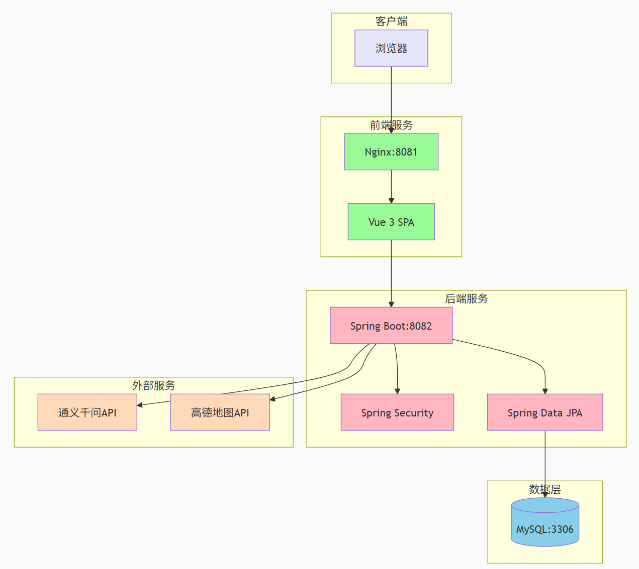
3.3 系统架构

4. 项目进度计划

4.1 任务分解(WBS)
表4-1 任务分解表

任务编号 | 任务名称 | 前置任务 | 工期(天) | 里程碑
T1 | 需求分析 | 一 | 3 | 需求文档
T2 | 系统设计 | T1 | 4 | 设计文档
T3 | 数据库设计 | T2 | 2 | 数据库脚本
T4 | 后端框架搭建 | T3 | 2 | 项目骨架
T5 | 用户认证模块开发 | T4 | 5 | 登录注册功能
T6 | 预约挂号模块开发 | T5 | 8 | 预约功能
T7 | 排班管理模块开发 | T5 | 6 | 排班功能
T8 | 前端框架搭建 | T3 | 2 | 前端骨架
T9 | 患者端界面开发 | T8 | 8 | 患者端完成
T10 | 医生端界面开发 | T8 | 5 | 医生端完成
T11 | 管理员端界面开发 | T8 | 5 | 管理员端完成
T12 | AI智能助手开发 | T6 | 3 | AI功能
T13 | 系统集成测试 | T6,T7,T9,T10,T11,T12 | 5 | 测试报告
T14 | Docker部署配置 | T13 | 2 | 部署脚本
T15 | 系统上线 | T14 | 1 | 系统交付

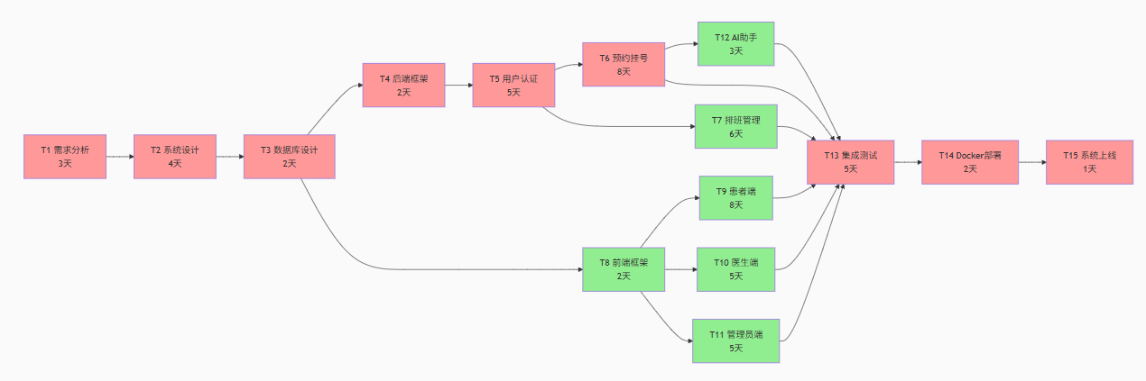
4.2 活动网络图

关键路径：T1→T2→T3→T4→T5→T6→T13→T14→T15
关键路径总工期：3+4+2+2+5+8+5+2+1 =32天

4.3 甘特图

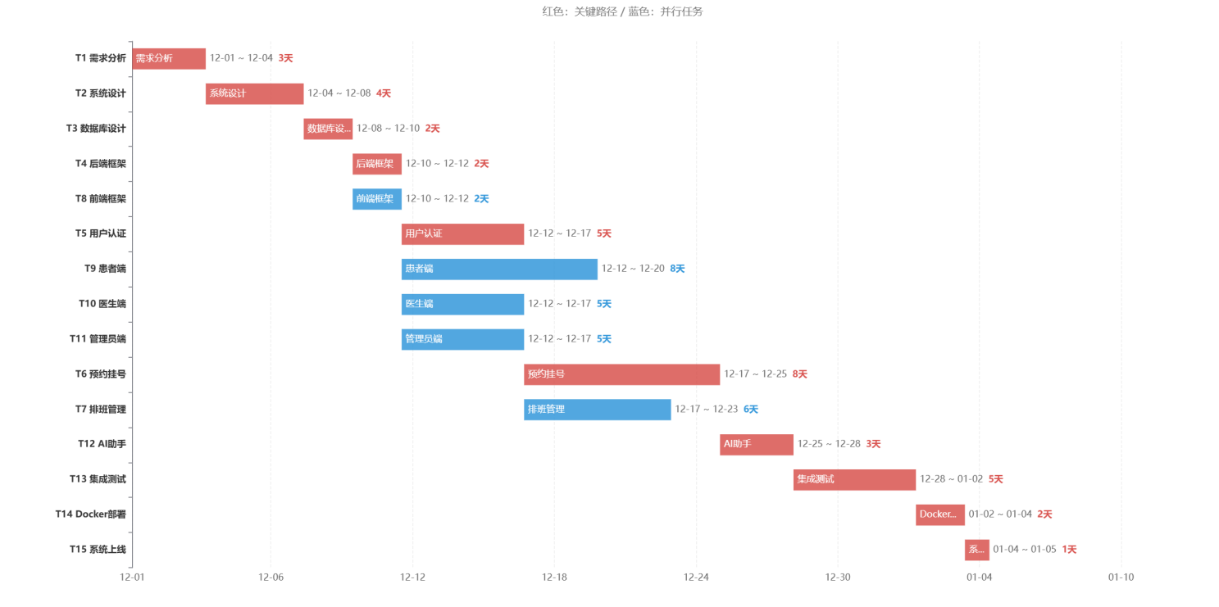

5. 人员组织计划

5.1 团队组织结构
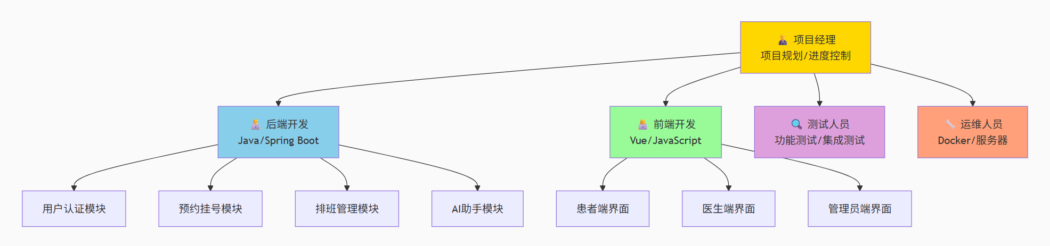

5.2 任务分配表
表5-1 任务分配表

任务编号 | 任务名称 | 负责人 | 成果审查人 | 交付物
T1 | 需求分析 | 项目经理 | 全体成员 | 需求规格说明书
T2 | 系统设计 | 项目经理 | 后端开发 | 设计规格说明书
T3 | 数据库设计 | 后端开发 | 项目经理 | 数据库脚本
T4 | 后端框架搭建 | 后端开发 | 项目经理 | Spring Boot项目
T5 | 用户认证模块 | 后端开发 | 测试人员 | 认证API
T6 | 预约挂号模块 | 后端开发 | 测试人员 | 预约API
T7 | 排班管理模块 | 后端开发 | 测试人员 | 排班API
T8 | 前端框架搭建 | 前端开发 | 项目经理 | Vue项目
T9 | 患者端界面 | 前端开发 | 测试人员 | 患者端页面
T10 | 医生端界面 | 前端开发 | 测试人员 | 医生端页面
T11 | 管理员端界面 | 前端开发 | 测试人员 | 管理员端页面
T12 | AI智能助手 | 后端开发 | 前端开发 | AI聊天功能
T13 | 系统集成测试 | 测试人员 | 项目经理 | 测试报告
T14 | Docker部署 | 运维人员 | 后端开发 | 部署脚本
T15 | 系统上线 | 运维人员 | 项目经理 | 上线报告

5.3 人员职责说明
表5-2 人员职责表

角色 | 人 数 | 主要职责 | 技能要求
项目经 理 | 1 | 项目规划、进度控制、需求分析、文档编 写 | 项目管理、需求分析、沟通协调
后端开 发 | 1 | 后端API开发、数据库设计、业务逻辑实 现 | Java、Spring Boot、MySQL、JPA
前端开 发 | 1 | 前端界面开发、交互设计、API对接 | Vue 3、JavaScript、CSS、Element Plus
测试人 员 | 1 | 测试用例设计、功能测试、缺陷跟踪 | 测试方法、Postman、浏览器调试
运维人 员 | 1 | 服务器配置、Docker部署、系统监控 | Linux、Docker、Nginx、Shell

5.4 沟通计划
表5-3 沟通计划表

沟通方式 | 频率 | 参与人员 | 目 的
每日站会 | 每天 | 全体成员 | 同步进度、解决问题
周例会 | 每周 | 全体成员 | 总结本周、计划下周
代码评审 | 按需 | 开发人员 | 代码质量控制
里程碑评审 | 按计划 | 全体成员 | 阶段成果验收

需求规格说明书

1. 系统功能需求

1.1 用户需求描述

医院预约挂号系统是一个面向医院、医生和患者的在线预约挂号平台。系统旨在解决传 统挂号方式中排队时间长、号源分配不均、信息不透明等问题，通过信息化手段优化医疗资 源配置，提升患者就医体验。
系统主要功能需求如下：
（1）患者端功能：患者可以通过手机号注册账号，登录系统后可搜索医生、查看医生排班 信息、在线预约挂号、查看和取消预约、对医生进行评价，还可以使用AI智能助手进行 健康咨询。
（2）医生端功能：医生可以注册账号(需管理员审批),登录后可管理自己的出诊排班、 查看患者预约信息、申请请假。
（3）管理员端功能：管理员可以审批医生注册申请、管理科室信息、审批医生请假申请、 查看系统统计数据。
（4） 公共功能：系统支持GPS定位自动获取用户所在城市、消息通知推送等功能。

系统约束条件：

●系统需支持7×24小时在线服务
●系统需支持PC端和移动端访问
●用户密码需加密存储，保障信息安全
●预约挂号需防止并发超卖
●系统响应时间应在3秒以内

1.2 初始功能提取
表1-1 功能需求点列表

编 号 | 功能名  称 | 使用 人 | 功能描述 | 输入内容 | 输出内容
F01 | 患者注 册 | 患者 | 新患者通过手机号注 册账号 | 手机号、密码、姓名、身份 证号、性别、出生日期 | 注册成功提示、用户  ID
F02 | 用户登 录 | 所有 用户 | 已注册用户通过手机 号和密码登录系统 | 手机号、密码 | JWT Token、用户信 息、角色
F03 | 用户登 出 | 所有 用户 | 已登录用户退出系统 | Token | 登出成功提示
F04 | 搜索医 生 | 患者 | 按科室或姓名搜索医 生 | 关键词、科室ID | 医生列表(姓名、职 称、科室、评分)
F05 | 查看医 生详情 | 患者 | 查看医生的详细信息 | 医生ID | 医生详情(简介、专 长、评价)
F06 | 查看排 班 | 患者 | 查看医生的可预约时 间 | 医生ID、日期范围 | 排班列表(日期、时 段、剩余号源)
F07 | 创建预 约 | 患者 | 预约挂号 | 医生ID、时段ID、就诊人信 息 | 预约单号、预约详情
F08 | 查看预 约 | 患者 | 查看自己的预约记录 | 用户ID、状态筛选 | 预约列表
F09 | 取消预 约 | 患者 | 取消已有的预约 | 预约ID、取消原因 | 取消成功提示
F10 | 评价医 生 | 患者 | 对就诊医生进行评分 和评价 | 医生ID、评分(1-5)、评价 内容 | 评价成功提示
F11 | AI问诊 | 所有 用户 | 与AI助手进行健康 咨询 | 用户问题 | AI回复内容
F12 | GPS定位 | 所有 用户 | 自动获取用户所在城 市 | 经纬度坐标 | 城市名称
F13 | 医生注 册 | 医生 | 医生提交注册申请， 等待管理员审批 | 手机号、密码、姓名、科  室、职称、简介、资质证明 | 注册申请提交成功提 示
F14 | 管理排 班 | 医生 | 医生设置自己的出诊 时间和号源数量 | 日期、时段、号源数量 | 排班设置成功提示
F15 | 查看患  者预约 | 医生 | 医生查看预约自己的 患者列表 | 医生ID、日期范围 | 患者预约列表
F16 | 申请请 假 | 医生 | 医生提交请假申请 | 请假日期、请假原因 | 请假申请提交成功提 示
F17 | 审批医 生注册 | 管理 员 | 管理员审批医生的注 册申请 | 申请ID、审批结果、审批意 见 | 审批结果通知
F18 | 管理科 室 | 管理 员 | 管理员增删改查科室 信息 | 科室名称、科室描述、科室 图标 | 操作成功提示
F19 | 审批请 假 | 管理 员 | 管理员审批医生的请 假申请 | 请假ID、审批结果、审批意 见 | 审批结果通知
F20 | 查看统  计数据 | 管理 员 | 查看系统运营统计数 据 | 时间范围、统计维度 | 统计图表、数据报表

1.3 系统需求描述

1.3.1 用例分析
根据系统功能需求，识别出三类主要参与者：患者、医生和管理员。下面通过用例图描 述各参与者与系统的交互关系。
图1-1 系统用例图

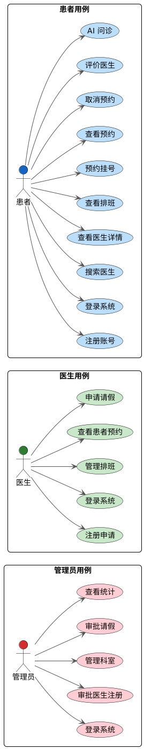

1.3.2 用例描述
表1-2 预约挂号用例描述

用例名称 | 预约挂号
用例编号 | UC06 | 参与者 | 患者
前置条件 | 患者已登录系统，医生有可用号源
后置条件 | 预约记录已创建，号源数量减1,患者收到预约成功通知
基本流程 | 1.患者搜索并选择医生  2.患者查看医生排班信息  3.患者选择可用时段  4.患者确认就诊人信息  5.系统检查号源是否充足  6.系统创建预约记录  7.系统扣减号源数量  8.系统返回预约成功信息
异常流程 | 5a.号源已满：系统提示号源不足，返回步骤3 6a.并发冲突：系统提示预约失败，请重试

表1-3 管理员审批医生注册用例描述

用例名称 | 管理员审批医生注册
用例编号 | UC17 | 参与者 | 管理员
前置条件 | 管理员已登录系统，存在待审批的医生注册申请
后置条件 | 医生注册申请状态已更新，医生收到审批结果通知
基本流程 | 1.管理员查看待审批列表  2.管理员选择一个申请查看详情  3.管理员审核医生资质信息  4.管理员填写审批意见  5.管理员提交审批结果(通过/拒绝)  6.系统更新申请状态  7.系统发送通知给医生
异常流程 | 3a.资质信息不完整：管理员可要求补充材料

1.3.3 活动图
图1-2 预约挂号活动活动图

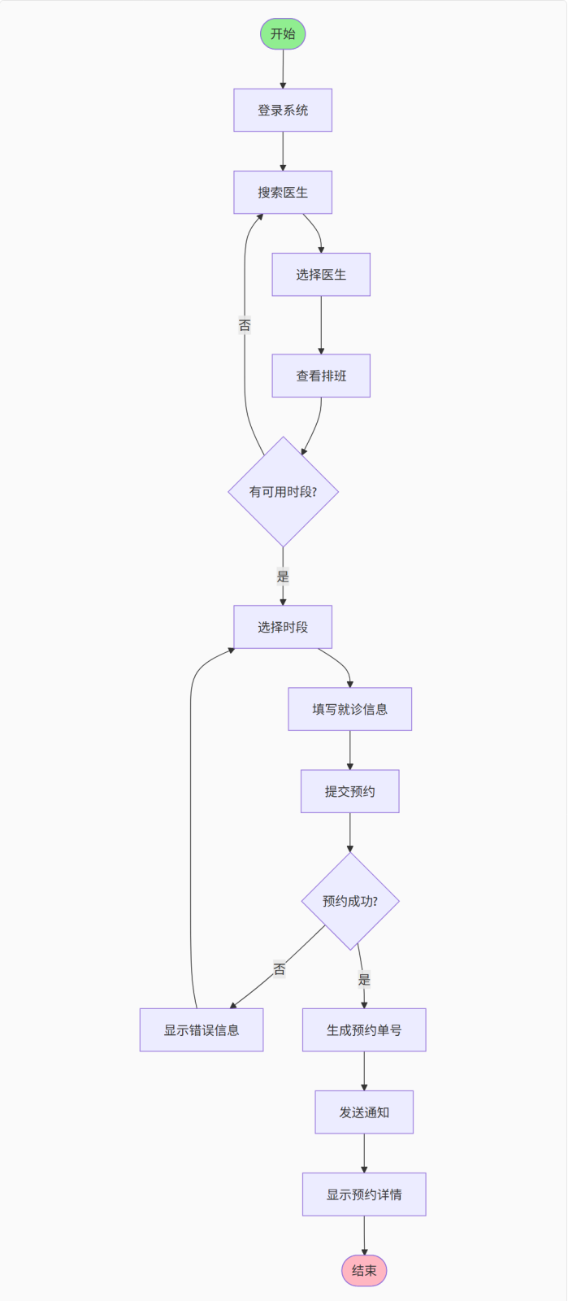
图1-3 管理员审批医生注册活动图

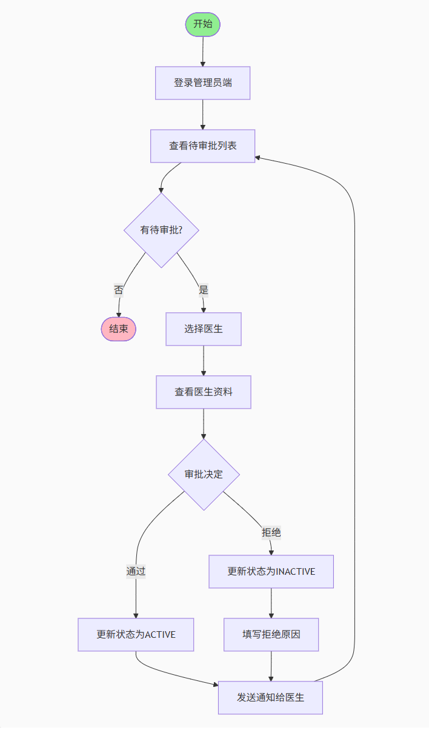

2. 系统性能需求

系统性能需求定义了系统在响应时间、并发处理、数据容量等方面的要求。
表2-1 系统性能需求列表

编号 | 性能指标 | 需求描述 | 目标值
P01 | 页面响应时间 | 用户操作后页面响应时间 | ≤3秒
P02 | API响应时间 | 后端接口响应时间 | ≤500ms
P03 | 并发用户数 | 系统同时在线用户数 | ≥1000
P04 | 预约TPS | 预约接口每秒处理能力 | ≥100
P05 | 数据存储容量 | 系统数据存储能力 | ≥100万条预约记录
P06 | 系统可用性 | 系统正常运行时间比例 | ≥99.9%
P07 | 数据备份 | 数据备份频率 | 每日自动备份
P08 | 故障恢复 | 系统故障后恢复时间 | ≤30分钟

3. 系统界面与接口需求

3.1 界面需求
系统界面需求描述了用户界面的设计原则和具体要求。
表3-1 界面需求列表

编号 | 界面类型 | 需求描述
UI01 | 响应式设计 | 界面需适配PC端(1920×1080)和移动端(375×667及以上)
UI02 | 导航设计 | 提供清晰的导航结构，用户可在3次点击内到达目标页面
UI03 | 表单设计 | 表单需提供输入验证和错误提示，必填项需明确标识
UI04 | 加载状态 | 数据加载时需显示加载动画，避免用户误操作
UI05 | 操作反馈 | 用户操作后需提供明确的成功/失败反馈
UI06 | 无障碍设计 | 支持键盘导航，图片需提供alt文本
UI07 | 多语言支持 | 界面文字支持中文显示，预留国际化扩展能力

3.2 接口需求
系统需要与外部系统进行数据交互，以下是外部接口需求。
表3-2 外部接口需求列表

编号 | 接口名称 | 接口类型 | 接口描述 | 数据格式
IF01 | GPS定位接口 | HTTP REST | 调用高德地图API获取用户位置对应的城市信息 | JSON
IF02 | AI问诊接口 | HTTP REST | 调用通义千问API实现智能问诊功能 | JSON
IF03 | 短信通知接口 | HTTP REST | 调用短信服务发送预约通知(预留) | JSON
IF04 | 支付接口 | HTTP REST | 调用支付平台完成挂号费支付(预留) | JSON

3.3 内部接口设计
系统内部采用RESTful API进行前后端通信，以下是主要API接口设计。

表3-3 内部API接口列表

模块 | 接口路径 | 方法 | 功能描述
认证模块 | /api/auth/register | POST | 用户注册
认证模块 | /api/auth/login | POST | 用户登录
认证模块 | /api/auth/logout | POST | 用户登出
医生模块 | /api/doctors | GET | 获取医生列表
医生模块 | /api/doctors/{id} | GET | 获取医生详情
医生模块 | /api/doctors/{id}/schedules | GET | 获取医生排班
预约模块 | /api/appointments | POST | 创建预约
预约模块 | /api/appointments | GET | 查询预约列表
预约模块 | /api/appointments/{id}/cancel | PUT | 取消预约
评价模块 | /api/reviews | POST | 提交评价
评价模块 | /api/doctors/{id}/reviews | GET | 获取医生评价
AI模块 | /api/ai/chat | POST | AI问诊对话

4. 目标系统假设与约束条件

4.1 系统假设
系统开发基于以下假设：
●用户具备基本的互联网使用能力，能够使用浏览器访问系统
●用户拥有有效的手机号码用于注册和接收通知
●医院已有完整的科室设置和医生信息
●系统部署环境具备稳定的网络连接
●服务器具备足够的计算和存储资源
● 外部API服务(高德地图、通义千问)保持可用

4.2 约束条件
表4-1 系统约束条件

约束类  型 | 约束描述 | 应对措施
技术约 束 | 前端需兼容主流浏览器(Chrome、Firefox、Safari、 Edge) | 使用Vue3框架，采用标准Web技术
技术约 束 | 后端需支持高并发预约请求 | 使用数据库乐观锁防止超卖
安全约 束 | 用户密码不能明文存储 | 使用BCrypt算法加密存储
安全约 束 | API接口需要身份认证 | 使用JWT Token进行身份验证
法规约 束 | 患者个人信息需要保护 | 敏感信息加密，访问权限控制
运营约 束 | 系统需7×24小时运行 | 使用Docker容器化部署，支持故障 恢复
时间约 束 | 项目开发周期为8周 | 采用增量开发模型，分阶段交付

4.3 开发环境约束
表4-2 开发环境配置
类别 | 技术选型 | 版本要求
前端框架 | Vue.js | 3.x
UI组件库 | Element Plus | 2.x
后端框架 | Spring Boot | 3.x
数据库 | MySQL | 8.0+
缓存 | Redis(预留) | 7.x
容器化 | Docker | 24.x
编程语言 | Java/JavaScript | JDK 17/ES6+

5. 数据需求

5.1 数据实体
系统涉及的主要数据实体及其关系如下：
图5-1 数据实体关系图

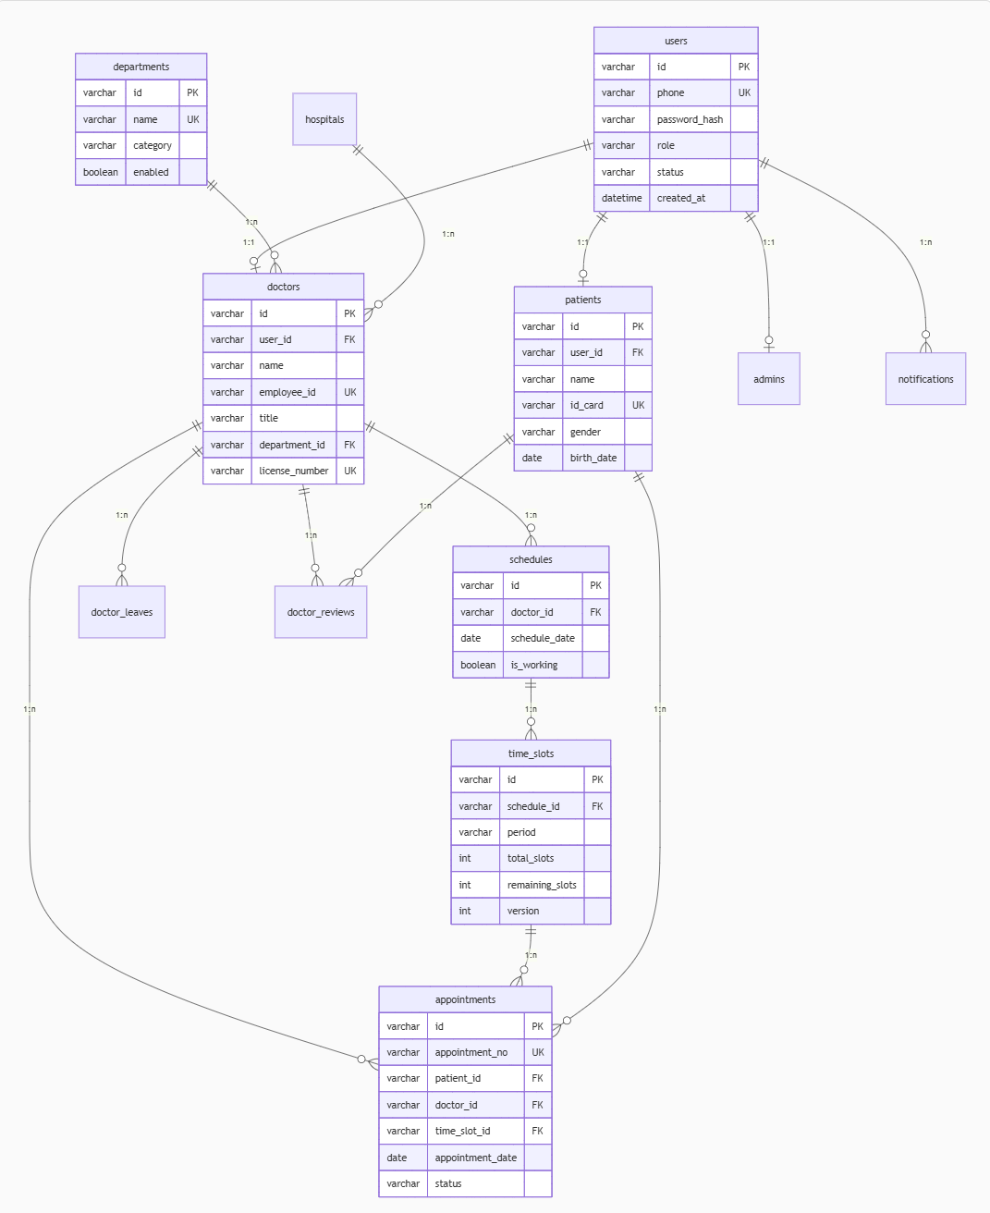

5.2 数据字典
表5-1 用户状态数据字典

字段值 | 含义 | 说明
ACTIVE | 正常 | 用户账号正常可用
DISABLED | 禁用 | 用户账号已被禁用
PENDING | 待审批 | 医生账号等待审批
表5-2 预约状态数据字典

字段值 | 含义 | 说明
PENDING | 待就诊 | 预约已创建，等待就诊
COMPLETED | 已完成 | 患者已完成就诊
CANCELLED | 已取消 | 预约已被取消
EXPIRED | 已过期 | 预约时间已过未就诊

表5-3 用户角色数据字典

字段值 | 含义 | 权限范围
PATIENT | 患者 | 预约挂号、查看预约、评价医生、AI问诊
DOCTOR | 医生 | 管理排班、查看患者预约、申请请假
ADMIN | 管理员 | 审批医生、管理科室、审批请假、查看统计

- 安全需求

6.1 身份认证
表6-1 身份认证需求

编号 | 需求描述 | 实现方式
SECO1 | 用户登录需验证手机号和密码 | 后端验证，密码BCrypt加密比对
SEC02 | 登录成功后颁发访问令牌 | JWT Token,有效期24小时
SEC03 | 敏感操作需验证用户身份 | 请求头携带Token,后端验证
SECO4 | 连续登录失败需限制 | 5次失败后锁定15分钟(预留)

6.2 访问控制
表6-2 访问控制矩阵

功能模块 | 患者 | 医生 | 管理员
搜索医生 | √ | √ | √
预约挂号 | √ | X | X
管理排班 | X | √ | X
审批医生 | X | X | √
管理科室 | X | X | √
AI问诊 | √ | √ | √

6.3 数据安全
表6-3 数据安全需求

编号 | 安全需求 | 保护措施
DS01 | 用户密码保护 | BCrypt加密存储，不可逆
DS02 | 敏感信息保护 | 身份证号部分脱敏显示
DSO3 | 传输安全 | HTTPS加密传输(生产环境)
DSO4 | SQL注入防护 | 使用参数化查询，MyBatis预编译
DS05 | XSS防护 | 前端输入过滤，后端输出编码
DS06 | CSRF防护 | Token验证机制

7. 需求追踪矩阵

需求追踪矩阵用于确保所有需求都能被设计和实现覆盖。
表7-1 需求追踪矩阵

需求编号 | 功能名称 | 用例编号 | 设计模块 | 优先级
F01 | 患者注册 | UCO1 | 认证模块 | 高
F02 | 用户登录 | UC02 | 认证模块 | 高
F04 | 搜索医生 | UCO3 | 医生模块 | 高
F06 | 查看排班 | UC05 | 排班模块 | 高
F07 | 创建预约 | UC06 | 预约模块 | 高
F09 | 取消预约 | UC08 | 预约模块 | 中
F10 | 评价医生 | UC09 | 评价模块 | 中
F11 | AI问诊 | UC10 | AI模块 | 中
F14 | 管理排班 | UC13 | 排班模块 | 高
F17 | 审批医生注册 | UC17 | 管理模块 | 高
F18 | 管理科室 | UC18 | 管理模块 | 中
F20 | 查看统计数据 | UC20 | 统计模块 | 低

设计规格说明书

1. 引 言

1.1 命名规则
1. 1. 1变量对象命名规则
表1-1 变量命名规则

类型 | 命名规则 | 示例
全局常量 | 全大写，下划线分隔 | MAX_LOGIN_ATTEMPTS,JWT_SECRET
类名 | 大驼峰命名法(PascalCase) | UserService,DoctorController
方法名 | 小驼峰命名法(camelCase) | getUserById,createAppointment
局部变量 | 小驼峰命名法(camelCase) | patientName,appointmentDate
私有成员变量 | 小驼峰命名法(camelCase) | userId,passwordHash
接口名 | 大驼峰，以I开头或以able/ible结尾 | IUserRepository,Serializable
枚举类型 | 大驼峰命名，值全大写 | UserRole.PATIENT,AppointmentStatus.PENDING
DTO类 | 大驼峰，以DTO结尾 | LoginRequestDTO,AppointmentDetailDTO

1. 1.2数据库对象命名规则
表1-2数据库对象命名规则

对象类型 | 命名规则 | 示例
数据库表名 | 小写，下划线分隔，复数形式 | users,doctors,appointments
字段名 | 小写，下划线分隔 | user_id,created_at,password_hash
主键 | id(UUID字符串) | id VARCHAR(36)
外键 | 关联表名单数_id | user_id,doctor_id,department_id
索引名 | idx_表名_字段名 | idx_users_phone,idx_doctors_department_id
唯一约束 | uk_表名_字段名 | uk_users_phone,uk_doctors_license_number
时间戳字段 | created_at,updated_at | created_at DATETIME,updated_at DATETIME

1.2 术语定义
表1-3术语定义表

术语 | 英文 | 定义
患者 | Patient | 使用系统进行预约挂号的普通用户
医生 | Doctor | 提供医疗服务的专业人员，需审批后方可使用系统
管理员 | Admin | 系统管理人员，负责审批医生、管理科室等
科室 | Department | 医院的医疗部门分类，如内科、外科等
排班 | Schedule | 医生的出诊日期安排
时段 | TimeSlot | 排班中的具体时间段，分上午/下午
预约 | Appointment | 患者对医生某时段的挂号记录
号源 | Slot | 某时段可预约的名额数量
JWT | JSON Web Token | 用于用户身份认证的令牌
DTO | Data Transfer Object | 数据传输对象，用于层间数据传递

1.3 相关文档
表1-4 相关文档列表

文档名称 | 版本 | 说明
需求规格说明书 | V1.0 | 系统功能需求和非功能需求描述
系统实现及测试报告 | V1.0 | 系统测试用例和测试结果
部署文档(DEPLOY.md) | V1.0 | Docker部署指南
API接口文档 | V1.0 | RESTful API接口说明

2. 系统设计

2.1 体系结构设计
2.1.1 系统逻辑架构
本系统采用前后端分离的B/S架构，后端采用Spring Boot框架，前端采用Vue 3框架。
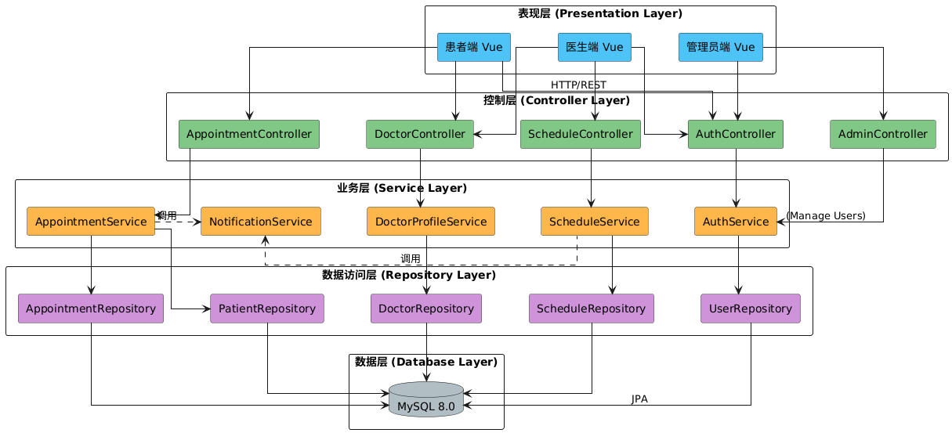

2.1.2 系统物理架构(部署图)

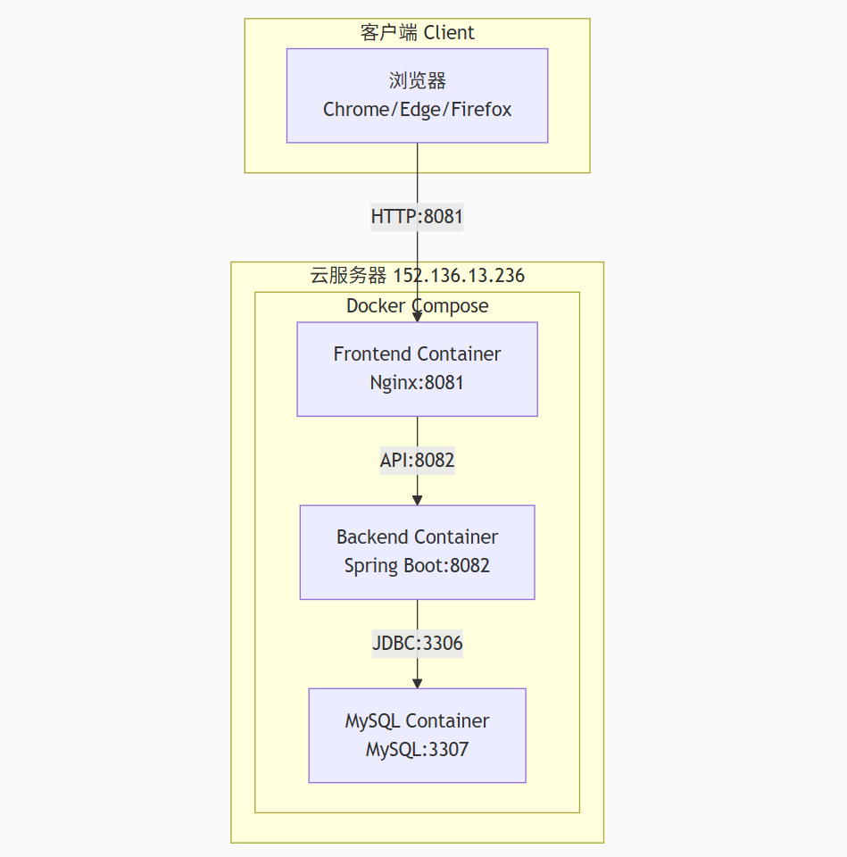
2.2类设计
2.2.1 核心实体类图

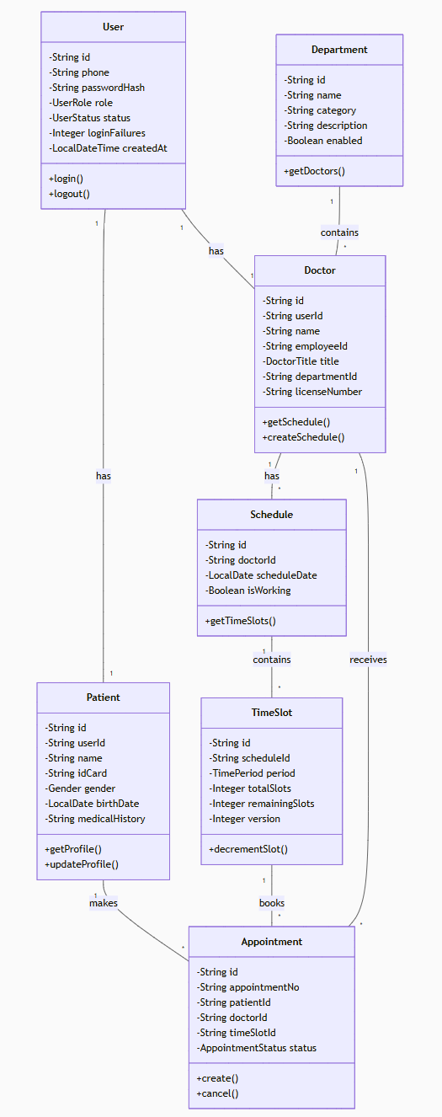

2.2.2 预约挂号序列图

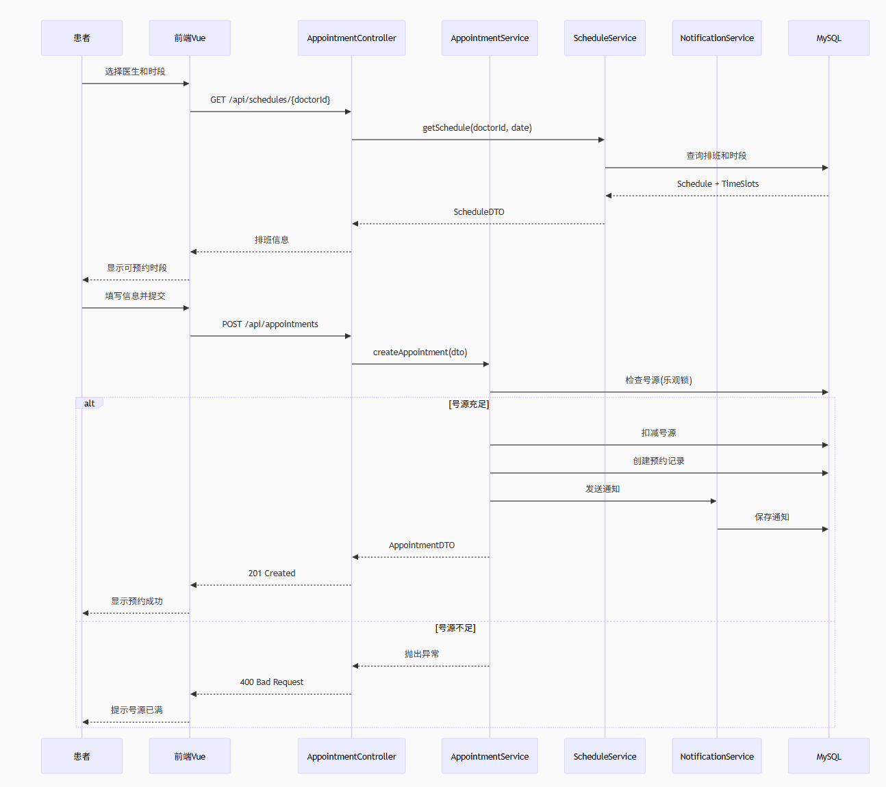
2 . 3类说明

表2-1 核心实体类说明

类名 | 职责 | 主要属性 | 主要方法
User | 用户基础信息，统一管理所有角色的登 录凭证 | id,phone,passwordHash,role,status | @PrePersist,@PreUpdate
Patient | 患者详细信息，关联User表 | id,userId,name,idCard,gender,birthDate | @PrePersist,DPreUpdate
Doctor | 医生详细信息，包含职称、科室、执照 等 | id,userId,name,title,departmentId, licenseNumber | @PrePersist,@PreUpdate
Admin | 管理员信息 | id,userIdname,employeeId | @PrePersist,DPreUpdate
Department | 科室信息管理 | id,name,category,description,enabled | @PrePersist,包PreUpdate
Schedule | 医生排班日期 | id,doctorId,scheduleDate,isWorking | @PrePersist,@PreUpdate
TimeSlot | 排班时段及号源管理 | id,scheduleId,period,totalSlots, remainingSlots | @PrePersist,@PreUpdate, @Version
Appointment | 预约挂号记录 | id,appointmentNo,patientId,doctorId,status | @PrePersist,@PreUpdate
Notification | 系统通知消息 | id,userId,title,content,type,isRead | @PrePersist
DoctorLeave | 医生请假申请 | id,doctorId,startDate,endDate,status | @PrePersist,包PreUpdate
DoctorReview | 医生评价 | id,doctorId,patientId,rating,content | @PrePersist
Hospital | 医院信息 | id,name,address,longitude,latitude | @PrePersist,DPreUpdate

表2-2服务层类说明

类名 | 职责 | 主要方法
AuthService | 用户认证服务 | login(),register(),logout(),validateToken()
PatientService | 患者信息管理 | getProfile(),updateProfile(),getAppointments()
DoctorProfileService | 医生信息管理 | getProfile(),searchDoctors(),getTopDoctors()
AppointmentService | 预约挂号服务 | createAppointment(),cancelAppointment(),getDetail()
ScheduleService | 排班管理服务 | createSchedule(,getSchedule(),updateTimeSlot()
DepartmentService | 科室管理服务 | getA11Departments(),createDepartment(),updateDepartment()
NotificationService | 通知消息服务 | sendNotification(),getNotifications(),markAsRead()
AIChatService | AI智能助手服务 | chat(),getHistory()

表2-3 枚举类型说明

枚举名 | 说明 | 枚举值
UserRole | 用户角色 | PATIENT,DOCTOR,ADMIN
UserStatus | 用户状态 | ACTIVE,INACTIVE,LOCKED,PENDING
Gender | 性别 | MALE,FEMALE
DoctorTitle | 医生职称 | RESIDENT,ATTENDING,ASSOCIATE_CHIEF,CHIEF
TimePeriod | 时段 | MORNING,AFTERNOON
AppointmentStatus | 预约状态 | PENDING,CONFIRMED,COMPLETED,CANCELLED
LeaveStatus | 请假状态 | PENDING,APPROVED,REJECTED
NotificationType | 通知类型 | APPOINTMENT,SYSTEM,REMINDER

3. 数据结构设计

3.1 持久类分析
本系统采用JPA/Hibernate 作为ORM框架，所有实体类均使用@Entity 注解标记为持久类，通过Table 注解映射到数据库表。主要 持久类包括：
·User: 用户基础表，存储所有用户的登录凭证，通过role字段区分角色
·Patient: 患者信息表，通过user_id 外键关联User表
·Doctor: 医生信息表，通过user_id 外键关联User表 ，department_id 关联科室
·Department: 科室表，独立实体，被Doctor引用
·Schedule: 排班表，通过doctor_id关联医生
·TimeSlot: 时段表，通过schedule_id 关联排班，使用@Version实现乐观锁
·Appointment: 预约表，关联患者、医生、时段等多个实体

3.2 数据库表名清单
表3-1 数据库表名清单

序号 | 中文表名 | 英文表名 | 表功能说明
1 | 用户表 | users | 存储所有用户的登录凭证和基本状态
2 | 患者表 | patients | 存储患者的详细个人信息
3 | 医生表 | doctors | 存储医生的详细信息和资质
4 | 管理员表 | admins | 存储管理员信息
5 | 科室表 | departments | 存储医院科室信息
6 | 排班表 | schedules | 存储医生的出诊日期安排
7 | 时段表 | time_slots | 存储排班的具体时段和号源
8 | 预约表 | appointments | 存储患者的预约挂号记录
9 | 通知表 | notifications | 存储系统通知消息
10 | 医生请假表 | doctor_leaves | 存储医生的请假申请
11 | 医生评价表 | doctor_reviews | 存储患者对医生的评价
12 | 医院表 | hospitals | 存储医院基本信息

3.3 数据库表之间关系

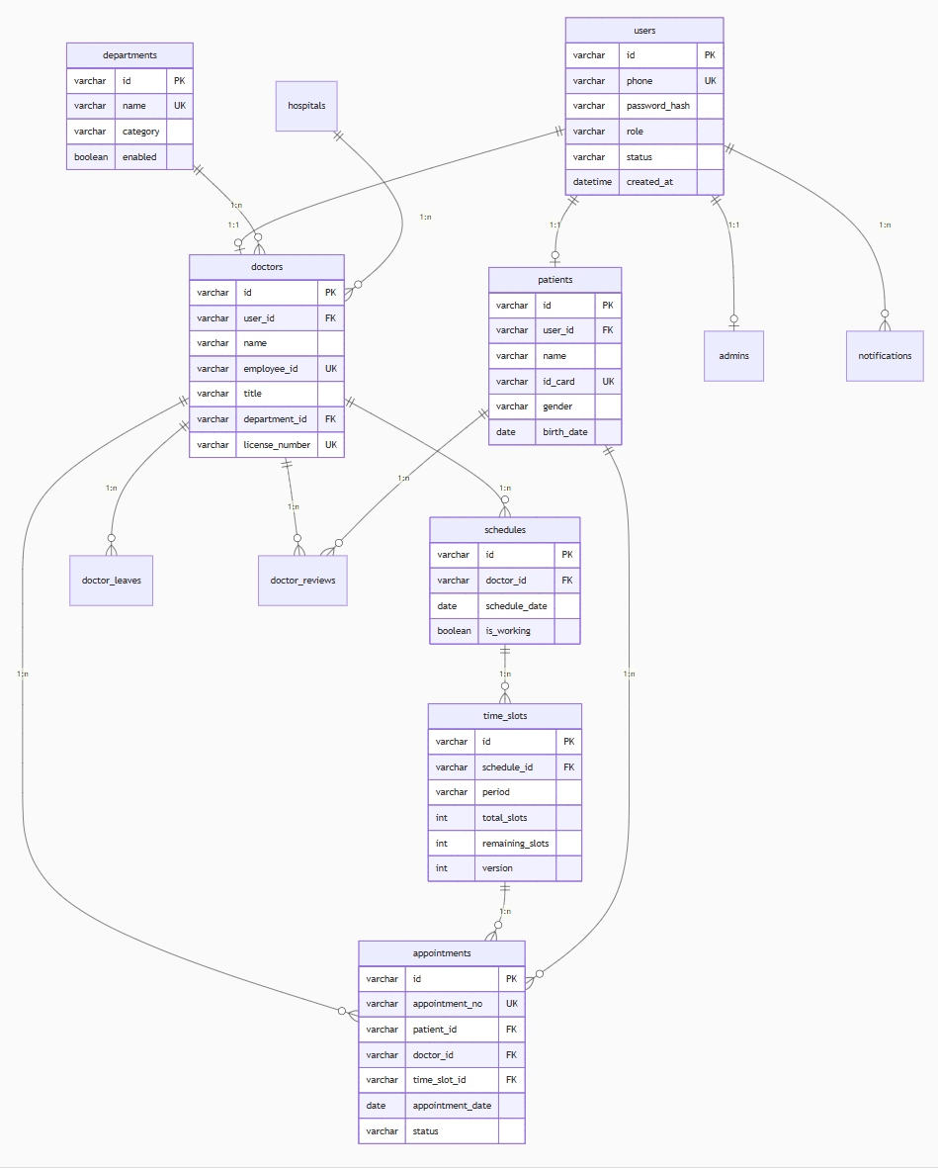
主要关系说明：

源实体 (Source) | 关系类型 | 目标实体 (Target) | 关系说明
users | 1:1 | patients / doctors / admins | 用户与角色详情：一个基础账号对应唯一的患者、医生或管理员档案信息。
departments | 1:N | doctors | 科室与医生：一个科室包含多名医生，一名医生仅归属一个科室。
doctors | 1:N | schedules | 医生与排班：一名医生可以发布多个日期的排班记录。
schedules | 1:N | time_slots | 排班与时段：一个排班日包含多个具体的时间段（如 09:00, 09:30）。
time_slots | 1:N | appointments | 时段与预约：一个时间段内可接受多个预约（取决于号源数量）。
patients | 1:N | appointments | 患者与预约：一名患者可以创建多条预约记录。
doctors | 1:N | appointments | 医生与预约：一名医生需处理多条预约记录。

3.4 数据库表的详细清单
3.4.1 用户表 (users)
表3-2 users 表结构

序 号 | 字段中文  名 | 字段英文名 | 类型、宽度 | 取值约束 | 空否 | 默认值 | 主键/ 外键 | 索引
1 | 用户ID | id | VARCHAR(36) | UUID格式 | NOT NULL | 一 | PK | 是
2 | 手机号 | phone | VARCHAR(20) | 11位数字 | NOT NULL | 一 | 一 | UNIQUE
3 | 密码哈希 | password_hash | VARCHAR(255) | BCrypt加密 | NOT NULL | 一 | 一 | 否
4 | 角色 | role | VARCHAR(20) | PATIENT/DOCTOR/ADMIN | NOT NULL | 一 | 一 | 是
5 | 状态 | status | VARCHAR(20) | ACTIVE/INACTIVE/LOCKED/PENDING | NOT NULL | ACTIVE | 一 | 是
6 | 登录失败 次数 | login_failures | INT | >=0 | NULL | 0 | 一 | 否
7 | 锁定截止 时间 | locked_until | DATETIME | 一 | NULL | NULL | 一 | 否
8 | 创建时间 | created_at | DATETIME | 一 | NOT NULL | CURRENT_TIMESTAMP | 一 | 否
9 | 更新时间 | updated_at | DATETIME | 一 | NOT NULL | CURRENT_TIMESTAMP | 一 | 否
10 | 最后登录 时间 | last_login_at | DATETIME | 一 | NULL | NULL | 一 | 否
索引：idx_users_phone(phone),idx_users_role(role),idx_users_status(status)

3.4.2 患者表 (patients)
表3-3 patients 表结构

序号 | 字段中文名 | 字段英文名 | 类型、宽度 | 取值约束 | 空否 | 默认值 | 主键/外键 | 索引
1 | 患者ID | id | VARCHAR(36) | UUID格式 | NOT NULL | 一 | PK | 是
2 | 用户ID | user_id | VARCHAR(36) | 一 | NOT NULL | 一 | FK(users.id) | UNIQUE
3 | 姓名 | name | VARCHAR(50) | 一 | NOT NULL | 一 | 一 | 是
4 | 身份证号 | id_card | VARCHAR(18) | 18位 | NOT NULL | 一 | 一 | UNIQUE
5 | 性别 | gender | VARCHAR(10) | MALE/FEMALE | NOT NULL | 一 | - | 否
6 | 出生日期 | birth_date | DATE | 一 | NOT NULL | 一 | 一 | 否
7 | 病史 | medical_history | TEXT | 一 | NULL | NULL | 一 | 否
8 | 过敏史 | allergy_history | TEXT | 一 | NULL | NULL | 一 | 否
9 | 紧急联系人 | emergency_contact | VARCHAR(50) | - | NULL | NULL | - | 否
10 | 紧急联系电话 | emergency_phone | VARCHAR(20) | - | NULL | NULL | - | 否

3.4.3 医生表 (doctors)
表3-4 doctors 表结构

序 号 | 字段中文名 | 字段英文名 | 类型、宽度 | 取值约束 | 空否 | 默认 值 | 主键/外键 | 索引
1 | 医 生 | id | VARCHAR(36) | UUID格式 | NOT NULL | 一 | PK | 是
2 | 用 户 | user_id | VARCHAR(36) | 一 | NOT NULL | 一 | FK(users.id) | UNIQUE
3 | 姓 名 | name | VARCHAR(50) | 一 | NOT NULL | 一 | 一 | 否
4 | 工 号 | employee_id | VARCHAR(20) | 一 | NOT NULL | 一 | 一 | UNIQUE
5 | 职 称 | title | VARCHAR(30) | RESIDENT/ATTENDING/ASSOCIATE_CHIEF/CHIEF | NOT NULL | 一 | 一 | 否
6 | 科 室 | department_id | VARCHAR(36) | 一 | NOT NULL | 一 | FK(departments.id) | 是
7 | 专长 | specialty | TEXT | 一 | NULL | NULL | 一 | 否
8 | 执 业 证 号 | license_number | VARCHAR(50) | 一 | NOT NULL | - | 一 | UNIQUE
9 | 简 介 | introduction | TEXT | - | NULL | NULL | - | 否
10 | 头 像 | avatar_url | VARCHAR(255) | 一 | NULL | NULL | 一 | 否
11 | 医 院 | hospital_id | VARCHAR(36) | 一 | NULL | NULL | FK(hospitals.id) | 否
12 | 审批时间 | approved_at | DATETIME | 一 | NULL | NULL | - | 否

3.4.4 科室表 (departments)
表3-5 departments 表结构

序号 | 字段中文名 | 字段英文名 | 类型、宽度 | 取值约束 | 空否 | 默认值 | 主键/外键 | 索引
1 | 科室ID | id | VARCHAR(36) | UUID格式 | NOT NULL | 一 | PK | 是
2 | 科室名称 | name | VARCHAR(50) | 一 | NOT NULL | 一 | 一 | UNIQUE
3 | 科室分类 | category | VARCHAR(20) | 内科/外科/妇产科等 | NOT NULL | 一 | 一 | 否
4 | 科室描述 | description | TEXT | 一 | NULL | NULL | 一 | 否
5 | 位置 | location | VARCHAR(100) | 一 | NULL | NULL |  | 否
6 | 联系电话 | phone | VARCHAR(20) | 一 | NULL | NULL | - | 否
7 | 科室主任ID | director_id | VARCHAR(36) | 一 | NULL | NULL | FK(doctors.id) | 否
8 | 排序号 | sort_order | INT | >=0 | NULL | 0 | 一 | 否
9 | 是否启用 | enabled | B0OLEAN | true/false | NULL | true | 一 | 否
3.4.5 排班表 (schedules)
表3-6 schedules 表结构

序号 | 字段中文名 | 字段英文名 | 类型、宽度 | 取值约束 | 空否 | 默认值 | 主键/外键 | 索引
1 | 排班ID | id | VARCHAR(36) | UUID格式 | NOT NULL | 一 | PK | 是
2 | 医生ID | doctor_id | VARCHAR(36) | 一 | NOT NULL | 一 | FK(doctors.id) | 是
3 | 排班日期 | schedule_date | DATE | 一 | NOT NULL | 一 | 一 | 是
4 | 是否出诊 | is_working | BOOLEAN | true/false | NULL | true | 一 | 否
5 | 备注 | remark | VARCHAR(255) | 一 | NULL | NULL | 一 | 否
唯一约束：UNIQUE(doctor_id,schedule_date) 3.4.6 时段表 (time_slots)
表3-7 time_slots 表结构

序号 | 字段中文名 | 字段英文名 | 类型、宽度 | 取值约束 | 空否 | 默认值 | 主键/外键 | 索引
1 | 时段ID | id | VARCHAR(36) | UUID格式 | NOT NULL | 一 | PK | 是
2 | 排班ID | schedule_id | VARCHAR(36) | 一 | NOT NULL | 一 | FK(schedules.id) | 是
3 | 时段 | period | VARCHAR(20) | MORNING/AFTERNOON | NOT NULL | 一 | 一 | 否
4 | 开始时间 | start_time | TIME | 一 | NOT NULL | 一 | 一 | 否
5 | 结束时间 | end_time | TIME | 一 | NOT NULL | 一 | 一 | 否
6 | 总号源 | total_slots | INT | >0 | NOT NULL | 20 | 一 | 否
7 | 剩余号源 | remaining_slots | INT | >=0 | NOT NULL | 20 | 一 | 否
8 | 版本号 | version | INT | 乐观锁 | NOT NULL | 0 | 一 | 否
唯一约束：UNIQUE(schedule_id,period)

3 .4 . 7预约表 (appointments)
表3-8 appointments 表结构

序 号 | 字段中文名 | 字段英文名 | 类型、宽度 | 取值约束 | 空否 | 默认值 | 主键/外键 | 索引
1 | 预 约 | id | VARCHAR(36) | UUID格式 | NOT NULL | 一 | PK | 是
2 | 预 约 单 号 | appointment_no | VARCHAR(20) | GH+日期+序号 | NOT NULL | 一 | 一 | UNIQUE
3 | 患  者  ID | patient_id | VARCHAR(36) | 一 | NOT NULL | 一 | FK(patients.id) | 是
4 | 医  生  ID | doctor_id | VARCHAR(36) | 一 | NOT NULL | 一 | FK(doctors.id) | 是
5 | 科  室  ID | department_id | VARCHAR(36) | 一 | NOT NULL | 一 | FK(departments.id) | 否
6 | 时  段  ID | time_slot_id | VARCHAR(36) | - | NOT NULL | 一 | FK(time_slots.id) | 是
7 | 预 约 日 期 | appointment_date | DATE | 一 | NOT NULL | 一 | 一 | 是
8 | 时 段 | period | VARCHAR(20) | MORNING/AFTERNOON | NOT NULL | 一 | 一 | 否
9 | 就诊人姓名 | patient_name | VARCHAR(50) | 一 | NOT NULL | 一 | 一 | 否
10 | 就诊人电话 | patient_phone | VARCHAR(20) | 一 | NOT NULL | 一 | 一 | 否
11 | 症状描述 | symptom_desc | TEXT |  | NULL | NULL | 一 | 否
12 | 预约状态 | status | VARCHAR(20) | PENDING/CONFIRMED/COMPLETED/CANCELLED | NOT NULL | PENDING | 一 | 是
13 | 取 消 原 因 | cancel_reason | VARCHAR(255) | 一 | NULL | NULL | 一 | 否

3.4.8 通知表 (notifications)
表3-9 notifications表结构

序号 | 字段中文名 | 字段英文名 | 类型、宽度 | 取值约束 | 空否 | 默认值 | 主键/外键 | 索引
1 | 通知ID | id | VARCHAR(36) | UUID格式 | NOT NULL | 一 | PK | 是
2 | 用户ID | user_id | VARCHAR(36) | 一 | NOT NULL | 一 | FK(users.id) | 是
3 | 标题 | title | VARCHAR(100) | 一 | NOT NULL | 一 | 一 | 否
4 | 内容 | content | TEXT | 一 | NOT NULL | 一 | 一 | 否
5 | 通知类型 | type | VARCHAR(20) | APPOINTMENT/SYSTEM/REMINDER | NOT NULL | 一 | - | 否
6 | 关联ID | related_id | VARCHAR(36) | 一 | NULL | NULL | 一 | 否
7 | 是否已读 | is_read | BOOLEAN | true/false | NULL | false | 一 | 否
8 | 创建时间 | created_at | DATETIME | 一 | NOT NULL | CURRENT_TIMESTAMP | 一 | 否

3.4.9 医生请假表 (doctor_leaves)
表3-10 doctor_leaves 表结构

序号 | 字段中文名 | 字段英文名 | 类型、宽度 | 取值约束 | 空否 | 默认值 | 主键/外键 | 索引
1 | 请假ID | id | VARCHAR(36) | UUID格式 | NOT NULL | 一 | PK | 是
2 | 医生ID | doctor_id | VARCHAR(36) | 一 | NOT NULL | 一 | FK(doctors.id) | 是
3 | 开始日期 | start_date | DATE | - | NOT NULL | 一 | - | 否
4 | 结束日期 | end_date | DATE | 一 | NOT NULL | 一 | 一 | 否
5 | 请假原因 | reason | VARCHAR(500) | 一 | NULL | NULL | 一 | 否
6 | 审批状态 | status | VARCHAR(20) | PENDING/APPROVED/REJECTED | NOT NULL | PENDING | 一 | 否
7 | 审批人ID | approved_by | VARCHAR(36) | 一 | NULL | NULL | FK(admins.id) | 否
8 | 审批时间 | approved_at | DATETIME | - | NULL | NULL | 一 | 否
9 | 拒绝原因 | reject_reason | VARCHAR(255) | 一 | NULL | NULL | 一 | 否

3.4.10 医生评价表 (doctor_reviews)
表3-11 doctor_reviews表结构

序号 | 字段中文名 | 字段英文名 | 类型、宽度 | 取值约束 | 空否 | 默认值 | 主键/外键 | 索引
1 | 评价ID | id | VARCHAR(36) | UUID格式 | NOT NULL | 一 | PK | 是
2 | 医生ID | doctor_id | VARCHAR(36) | 一 | NOT NULL | 一 | FK(doctors.id) | 是
3 | 患者ID | patient_id | VARCHAR(36) | - | NOT NULL | 一 | FK(patients.id) | 是
4 | 评分 | rating | INT | 1-5 | NOT NULL | - | 一 | 否
5 | 评价内容 | content | TEXT | - | NULL | NULL | - | 否
6 | 创建时间 | created_at | DATETIME | - | NOT NULL | CURRENT_TIMESTAMP | 一 | 否
3.4.11 医院表 (hospitals)

表3-12 hospitals 表结构

序号 | 字段中文名 | 字段英文名 | 类型、宽度 | 取值约束 | 空否 | 默认值 | 主键/外键 | 索引
1 | 医院ID | id | VARCHAR(36) | UUID格式 | NOT NULL | 一 | PK | 是
2 | 医院名称 | name | VARCHAR(100) | 一 | NOT NULL | 一 | 一 | UNIQUE
3 | 地址 | address | VARCHAR(255) | 一 | NULL | NULL | 一 | 否
4 | 联系电话 | phone | VARCHAR(20) | 一 | NULL | NULL | 一 | 否
5 | 经度 | longitude | DOUBLE | -180~180 | NULL | NULL | 一 | 否
6 | 纬度 | latitude | DOUBLE | -90~90 | NULL | NULL | 一 | 否
7 | 描述 | description | TEXT | 一 | NULL | NULL | 一 | 否
8 | 是否启用 | enabled | BOOLEAN | true/false | NOT NULL | true | 一 | 否

3.5 视图设计
本系统主要通过JPA查询和DTO映射实现数据视图，以下为主要的逻辑视图设计：
3.5.1 医生详情视图 (v_doctor_detail)
表3-13 医生详情视图

中文列名 | 英文列名 | 类型 | 算法/来源 | 基本表
医生ID | doctor_id | VARCHAR(36) | 直接取值 | doctors.id
医生姓名 | doctor_name | VARCHAR(50) | 直接取值 | doctors.name
职称 | title | VARCHAR(30) | 直接取值 | doctors.title
科室名称 | department_name | VARCHAR(50) | 关联查询 | departments.name
平均评分 | avg_rating | DECIMAL(3,2) | AVG(rating) | doctor_reviews.rating
评价数量 | review_count | INT | COUNT(*) | doctor_reviews
用户状态 | user_status | VARCHAR(20) | 关联查询 | users.status
3.5.2 预约详情视图 (v_appointment_detail)
表3-14 预约详情视图

中文列名 | 英文列名 | 类型 | 算法/来源 | 基本表
预约单号 | appointment_no | VARCHAR(20) | 直接取值 | appointments.appointment_no
患者姓名 | patient_name | VARCHAR(50) | 直接取值 | appointments.patient_name
医生姓名 | doctor_name | VARCHAR(50) | 关联查询 | doctors.name
科室名称 | department_name | VARCHAR(50) | 关联查询 | departments.name
预约日期 | appointment_date | DATE | 直接取值 | appointments.appointment_date
时段 | period | VARCHAR(20) | 直接取值 | appointments.period
预约状态 | status | VARCHAR(20) | 直接取值 | appointments.status
3.6 存储过程与触发器设计
本系统采用JPA/Hibernate 框架进行数据访问，主要业务逻辑在Service 层实现，未使用数据库存储过程。以下为系统中的关键业 务逻辑说明：
3.6.1 预约号源扣减逻辑
采用乐观锁机制(@Version注解)防止并发超卖：

//Timeslot实体使用eVersion实现乐观锁 @Version
@Column(nullable =false)
private Integer version -0;
//Service层扣减号源 @Transactional
public void decrementslot(String timeslotId)(
Timeslot slot =timeslotRepository.findById(timeslotId)
.orE1seThrow(()->new RuntimeException(”时段不存在"));
if(slot.getRemainingslots()<=0)(
throw new RuntimeException("号源已满");

slot.setRemainingSlots(slot.getRemainingSlots()-1);
timeSlotRepository.save(slot);//乐观锁自动检查version 下

3.6.2 预约单号生成逻辑
预约单号格式：GH+ 日 期(yyyyMMdd)+6 位序号

//生成预约单号
private String generateAppointmentNo(){
String dateStr -LocalDate.now().format(
DateTimeFormatter.ofPattern("yyYMMad")); String sequence =String.format("806d",
appointmentRepository.countByDate(LocalDate,now())+1); return "GH"+datestr +sequence;
{

3.6.3 用户登录失败锁定逻辑
连续登录失败5次后锁定账户30分钟：

//登录失败处理
public void handleLoginFailure(User user){
user.setLoginFailures(user.getLoginFailures()+1);
if(user.getLoginFailures()>=5){
user.setStatus(UserStatus.LOCKED);
user.setLockedUntil(LocalDateTime,now().plusMinutes(30));

userRepository.save(user); }

3.6.4 JPA生命周期回调
使用@PrePersist 和 @PreUpdate注解自动维护时间戳：

@PrePersist
protected void onCreate(){
createdAt =LocalDateTime.now(); updatedAt =LocalDateTime.now(); if(id ==null){
id =UUID.randomUUID().toString(); }
1
@PreUpdate
protected void onUpdate(){
updatedAt =LocalDateTime.now();
}

系统实现及测试报告

1 系统界面

1.1 界面风格说明
本系统采用现代化的扁平化设计风格，主要特点如下：
●主色调：奶油色背景(#FFF9E5)配合明黄色(#FFD300)作为强调色
●字体：使用微软雅黑字体，确保中文显示清晰美观
●动效：采用流畅的页面切换动画和交互反馈
●响应式：支持PC端和移动端自适应布局

1.2 主要界面展示

1.2.1 首页

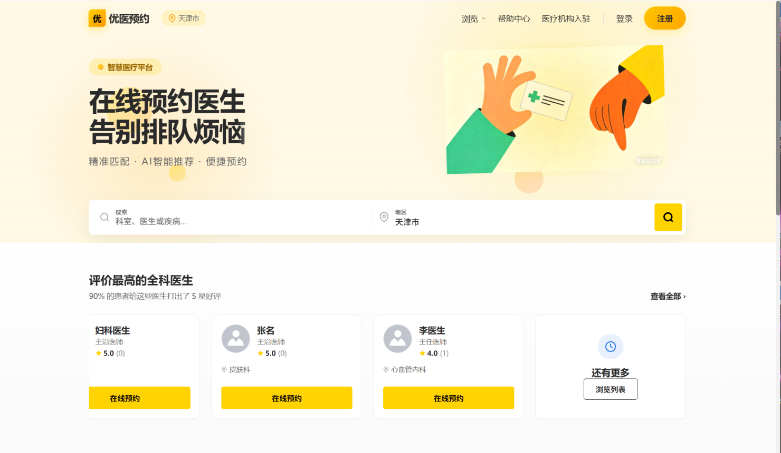
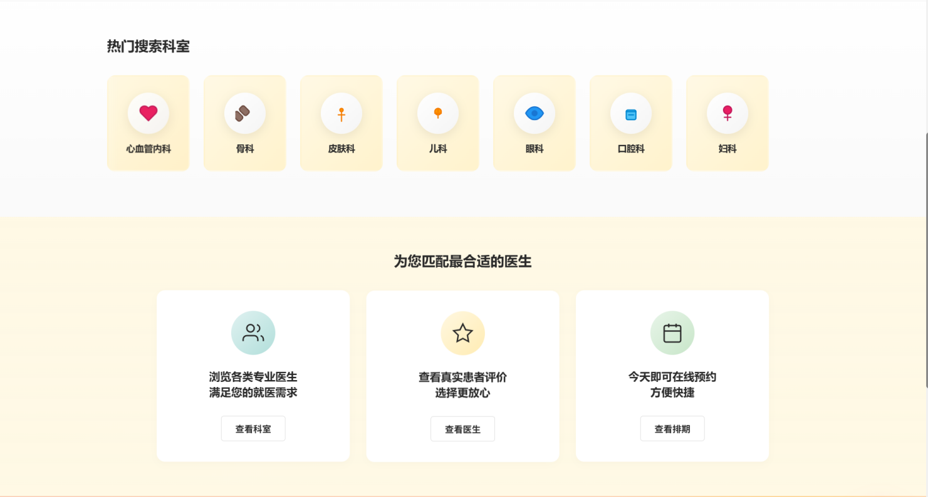
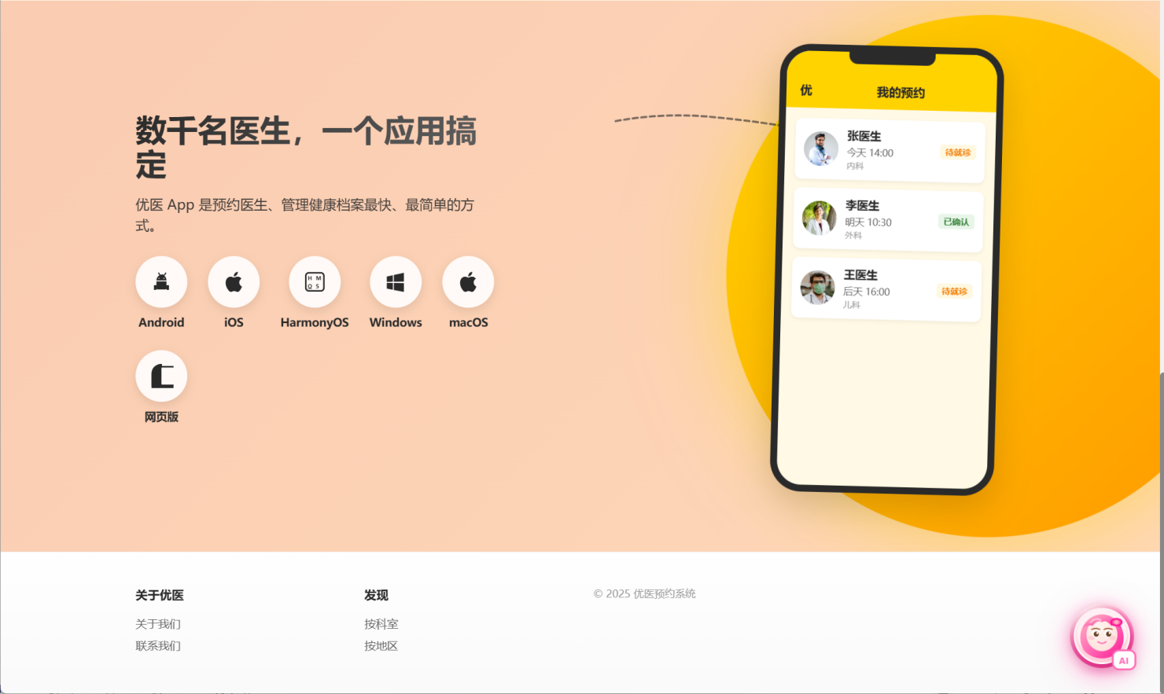
首页包含：顶部导航栏、GPS定位显示、搜索框、医生推荐、热门科室、AI智能助手入口。

1.2.2 登录页面

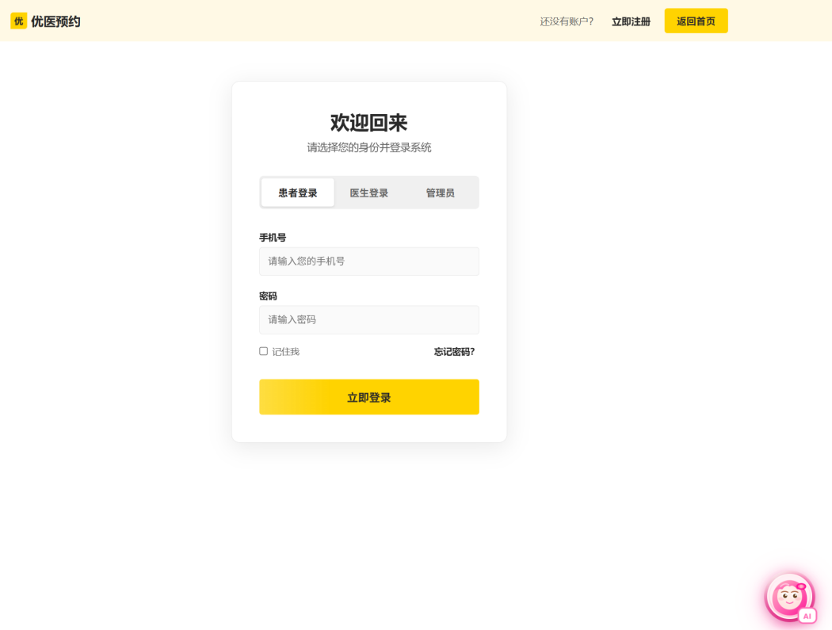
支持患者、医生、管理员三种角色登录，采用卡片式设计。

1.2.3 患者端主页

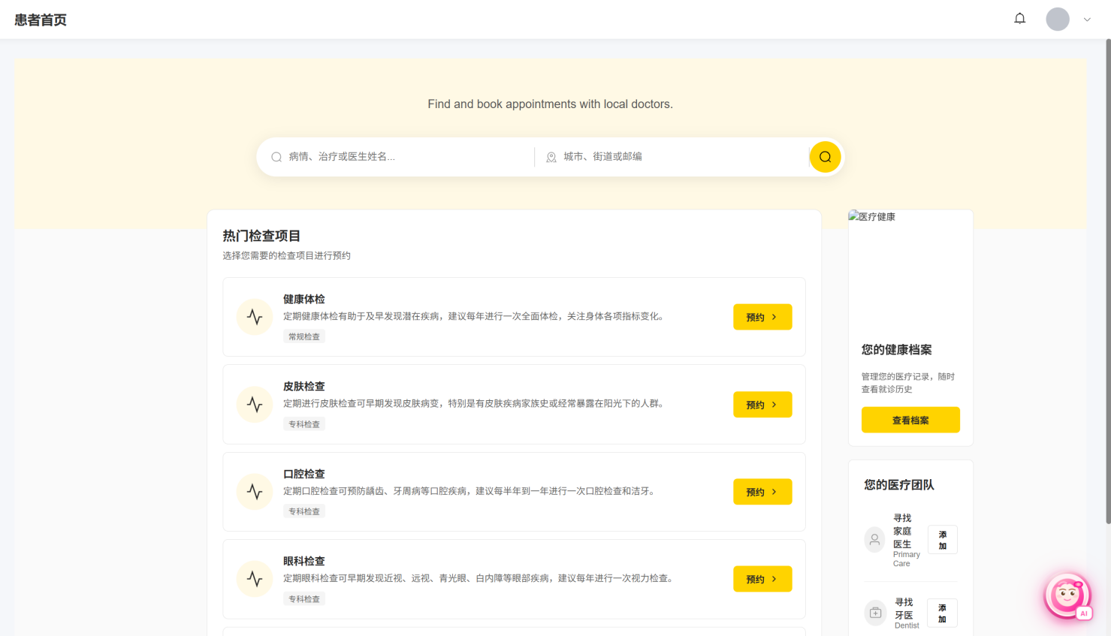

患者可查看预约记录、搜索医生、在线预约、查看通知消息。

1.2.4 医生端主页

[医生端截图]
医生可管理排班、查看预约患者、申请请假。

1.2.5 管理员端主页

[管理员端截图]
管理员可审批医生注册、管理科室、查看系统统计。

2 系统实现模块说明

2.1 用户认证模块

2.1.1 描述
用户认证模块负责系统的登录、注册、登出及密码重置功能，支持患者、医生、管理员 三种角色。
活动流程：
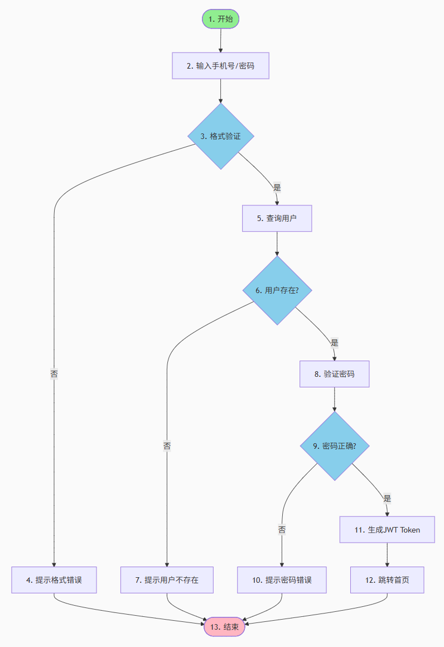

2.1.2 主要代码
后端登录接口 (AuthController.java):

@PostMapping("/login")
public ResponseEntity<ApiResponse<LoginResponse>>login(
@Valid @RequestBody LoginRequest request){
LoginResponse response =authService.login(request);
return ResponseEntity.ok(ApiResponse.success(response)); }
前端登录处理 (Login.vue):

const handleLogin =async ()=>{
if(!loginForm.identifier II!loginForm.password){ E1Message.error('请输入手机号和密码');
return; }
loading.value =true; try {
await userStore.login({
identifier:loginForm.identifier, password:loginForm.password
});
}finally{
loading.value =false; }
};

2.2 预约挂号模块

2.2.1 描述
预约挂号模块是系统核心功能，患者可搜索医生、查看排班、创建预约、取消预约。 活动流程：
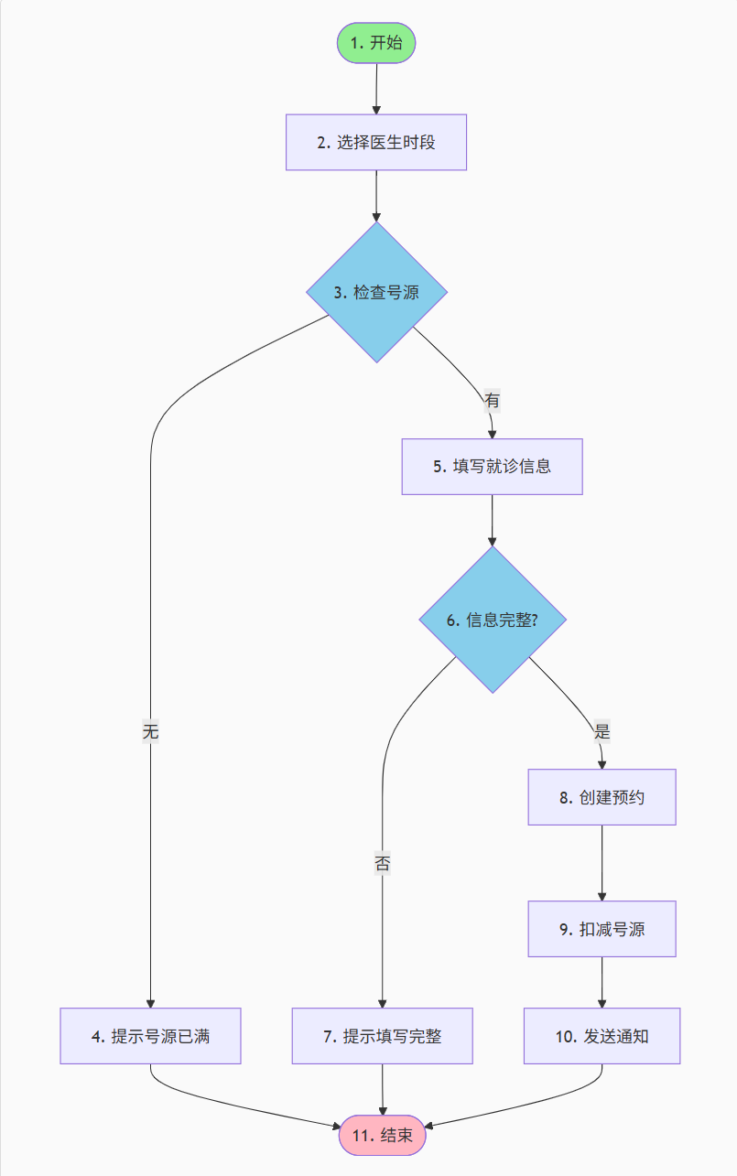
2.2.2 主要代码

@PostMapping
public ApiResponse<AppointmentDetailDTO>createAppointment( @Valid @RequestBody CreateAppointmentDTO dto){
String userId =(String)SecurityContextHolder
.getContext().getAuthentication().getPrincipal();
AppointmentDetailDTO result =
appointmentService.createAppointment(userId,dto); return ApiResponse.success(result);
}

3 系统测试

测试方案说明：本系统测试分为模块测试和功能测试两个阶段。模块测试采用基本路径 法设计测试用例，功能测试采用等价类划分法设计测试用例。测试工具包括JUnit、Postman 和浏览器开发者工具。

3.1 模块测试

3.1.1 用户登录模块测试控制流图：

基本路径：
●路径1:1 →2 → 3 →4 → 13(格式验证失败)
●路径2:1 →2 →3 →5 →6 → 7 → 13(用户不存在)
●路径3:1 →2 →3 →5 →6 →8 →9 → 10 → 13(密码错误)
●路径4:1 →2 →3 →5 →6 →8 →9 → 11 → 12 → 13(登录成功) 表3-1 用户登录模块测试记录

编 号 | 路 径 | 输入 | 期望输出 | 实际输出 | 问 题 | 结 果
1 | 路 径 | 手机号："abc"密码："123" | 提示格式错 误 | 提示请输入手机号 | 无 | √
2 | 路 径2 | 手机号："19999999999"密  码："123456" | 提示用户不 存在 | 提示用户不存在或密码 错误 | 无 | √
3 | 路 径3 | 手机号："13344445555"密  码："wrong" | 提示密码错 误 | 提示用户不存在或密码 错误 | 无 | √
4 | 路 径4 | 手机号："13344445555"密  码："123456" | 登录成功跳 转首页 | 跳转到/patient/home | 无 | √

3.1.2 预约挂号模块测试

控制流图：
十 十 ↓ 十 十

基本路径：
●路径1:1→2→3→4→ 11(号源已满)
●路径2:1→2→3→5→6→7→ 11(信息不完整)
●路径3:1→2→3→5→6→8→9→ 10→ 11(预约成功)

表3-2 预约挂号模块测试记录

编 号 | 路 径 | 输入 | 期望输 出 | 实际输出 | 问 题 | 结 果
1 | 路径1 | 选择已满号时间段 | 提示号  源已满 | 提示号源不足 | 无 | √
2 | 路径2 | 姓名：""电话："13344445555" | 提示填 写完整 | 提示请填写就诊人姓名 | 无 | √
3 | 路径3 | 医生：李医生日期：2025-12-31时  段：上午姓名：张三 | 预约成 功 | 生成预约单号  GH20251230XXX | 无 | √
3.1.3 AI智能助手模块测试 控制流图：
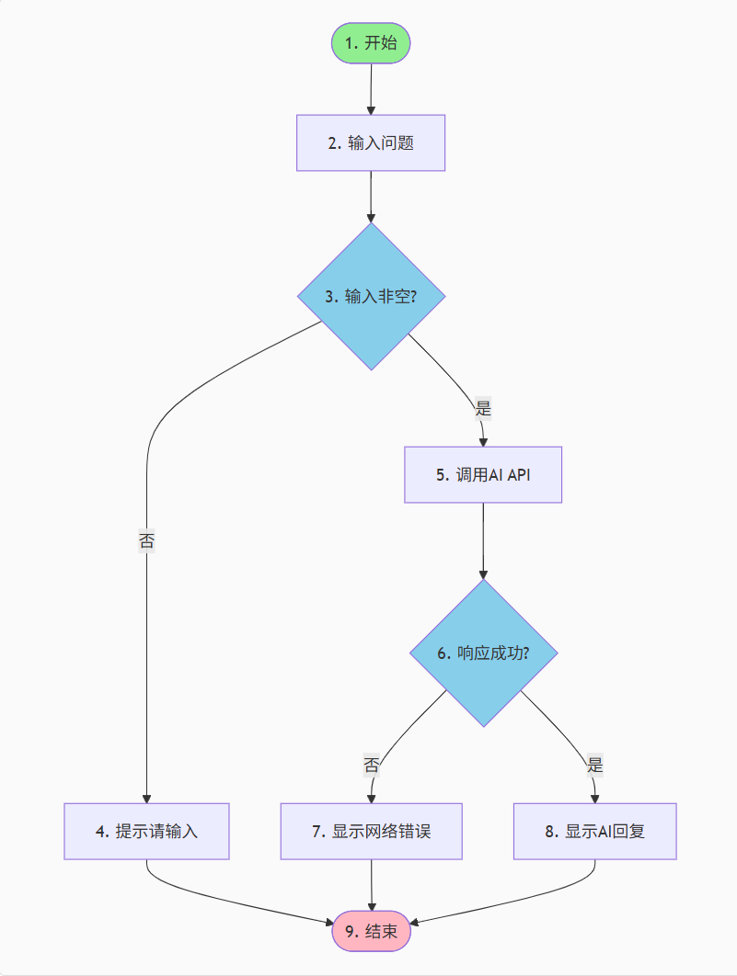
十
十
↓
表3-3 AI智能助手模块测试记录

编号 | 路径 | 输入 | 期望输出 | 实际输出 | 问题 | 结果
l | 路径1 | 输入：""(空) | 提示请输入 | 发送按钮禁用 | 无 | √
2 | 路径2 | 输入："我头疼怎么办" | AI返回建议 | 小樱回复头疼护理建议 | 无 | √
3 | 路径3 | 输入："如何预约医生" | AI返回指导 | 小樱回复预约流程说明 | 无 | √

3.2 功能测试

3.2.1 系统功能需求
表3-4 功能需求点列表

编号 | 功能名称 | 使用人 | 功能描述 | 输入内容 | 输出内容
F01 | 用户注册 | 患者/医生 | 新用户注册账号 | 手机号、密码、姓名等 | 注册成功提示
F02 | 用户登录 | 所有用户 | 已注册用户登录 | 手机号、密码 | JWT Token
F03 | 搜索医生 | 患者 | 按科室/姓名搜索 | 关键词、科室ID | 医生列表
F04 | 查看排班 | 患者 | 查看医生可预约时间 | 医生ID、日期 | 排班信息
F05 | 创建预约 | 患者 | 预约挂号 | 医生ID、时间段 | 预约单号
F06 | 取消预约 | 患者 | 取消已有预约 | 预约ID、原因 | 取消成功提示
F07 | 排班管理 | 医生 | 设置出诊时间 | 日期、时间段 | 排班创建成功
F08 | 请假申请 | 医生 | 申请休假 | 日期、原因 | 申请提交成功
F09 | 审批医生 | 管理员 | 审核医生资质 | 医生ID、结果 | 审批完成
F10 | 科室管理 | 管理员 | 增删改查科室 | 科室信息 | 操作成功
F11 | AI问诊 | 所有用户 | AI助手咨询 | 用户问题 | AI回复
F12 | GPS定位 | 所有用户 | 自动获取位置 | 无 | 城市信息

3.2.2 功能测试报告
表3-5 功能测试记录

编 号 | 功能名 称 | 输入内容 | 期望输  出 | 实际输出 | 问 题 | 结 果
1 | 患者注册 | 手机号：13800001111密  码：Test123456 | 注册成功 | 提示患者注册成 功 | 无 | √
2 | 重复注册 | 手机号：13344445555(已存在) | 提示已注 册 | 提示该手机号已 注册 | 无 | √
3 | 正确登录 | 手机号：13344445555密码：123456 | 登录成功 | 跳转到患者首页 | 无 | √
4 | 错误登录 | 手机号：13344445555密码：wrong | 提示错误 | 提示密码错误 | 无 | √
5 | 按科室搜 索 | 科室：心血管内科 | 显示医生 | 显示心血管内科 医生 | 无 | √
6 | 按姓名搜 索 | 关键词：李 | 显示医生 | 显示李医生 | 无 | √
7 | 创建预约 | 医生：李医生日期：2025-12-31 | 预约成功 | 生成预约单号 | 无 | √
8 | 号源不足 | 选择已满号时间段 | 提示不足 | 提示号源不足 | 无 | √
9 | 取消预约 | 预约ID:xxx原因：有事 | 取消成功 | 状态变为已取消 | 无 | √
10 | AI问诊 | 问题：感冒了怎么办 | AI回复 | 小樱回复护理建 议 | 无 | √
11 | GPS定位 | 自动获取 | 显示城市 | 显示天津市 | 无 | √
12 | 审批医生 | 医生ID:xxx操作：通过 | 审批成功 | 医生状态变为已 审批 | 无 | √

3.3 其它测试

3.3.1 性能测试
表3-6 性能测试记录

编号 | 测试项 | 测试条件 | 期望指标 | 实际结果 | 结果
1 | 页面加载 | 首页首次加载 | <3秒 | 1.8秒 | √
2 | 登录响应 | 正常网络环境 | <1秒 | 0.5秒 | √
3 | 搜索响应 | 搜索医生列表 | <2秒 | 0.8秒 | √
4 | AI响应 | AI问诊回复 | <5秒 | 2-3秒 | √
3.3.2 兼容性测试
表3-7 兼容性测试记录

编号 | 测试环境 | 测试内容 | 期望结果 | 实际结果 | 结果
1 | Chrome 120 | 全部功能 | 正常运行 | 正常 | √
2 | Edge 120 | 全部功能 | 正常运行 | 正常 | √
3 | Firefox 121 | 全部功能 | 正常运行 | 正常 | √
4 | 移动端Chrome | 响应式布局 | 自适应显示 | 正常 | √
3.3.3 安全测试
表3-8安全测试记录

编号 | 测试项 | 测试方法 | 期望结果 | 实际结果 | 结果
1 | SQL注入 | 输入’OR 1=1 — | 拒绝执行 | 参数化查询阻止 | √
2 | XSS攻击 | 输入<script>alert(1)</script> | 转义处理 | 内容被转义 | √
3 | 未授权访问 | 直接访问管理页面 | 跳转登录 | 重定向到登录页 | √
4 | 密码加密 | 查看数据库存储 | 密文存储 | BCrypt加密存储 | √

3.4 测试结论

项 目 | 内容
测试日期 | 2025年12月30日-2025年12月31日
测试地点 | 本地开发环境+云服务器(152.136.13.236)
测试环境 | 操作系统：Windows 11/OpenCloudoS  浏览器：Chrome 120、Edge 120、Firefox 121  后端：Spring Boot 3.2.0+JDK 17  前端：Vue 3+Vite 5  数据库：MySQL 8.0  部署：Docker +Docker Compose
系统强项 | 1.用户界面友好，操作流程清晰  2.三端分离设计，角色权限明确  3.AI智能助手功能实用  4.GPS定位自动获取城市信息  5.响应式设计支持多端访问  6.Docker容器化部署便捷
系统弱项 | 1.暂无短信验证功能  2.暂无在线支付功能  3.移动端体验可进一步优化
不符合项统计 | 模块测试：通过12项，失败0项  功能测试：通过12项，失败0项  性能测试：通过4项，失败0项  兼容性测试：通过4项，失败0项  安全测试：通过4项，失败0项  总计：通过36项，失败0项，通过率100%
测试人员签字

综上所述，医院预约挂号系统经过模块测试、功能测试、性能测试、兼容性测试和安全 测试，各项功能均符合设计要求，系统运行稳定，可以投入使用。

实验工作记录和总结

一 、项目基本信息

项 目 | 内容
项目名称 | 医院预约挂号系统
开发周期 | 2025年12月1日-2025年12月31日
开发环境 | Windows 11 +IntelliJ IDEA +VS Code
部署环境 | 腾讯云服务器OpenCloudoS(152.136.13.236)
技术栈 | Spring Boot 3.2+Vue 3+MySQL 8.0+Docker
代码行数 | 约13,400行
访问地址 | http://152.136.13.236:8081

二 、实验工作记录

2.1 第一阶段：需求分析与设计(第1-2周)
表2-1 第一阶段工作记录

日期 | 工作内容 | 完成情  况 | 遇到问题 | 解决方案
12/1-12/3 | 需求调研与分 析 | 完成 | 功能范围不明确 | 参考现有挂号系统，确定核心功能
12/4-12/5 | 系统架构设计 | 完成 | 技术选型犹豫 | 对比Spring Boot和Django,选择前 者
12/6-12/7 | 数据库设计 | 完成 | 表关系复杂 | 绘制ER图，理清实体关系
12/8-  12/10 | API接口设计 | 完成 | RESTful规范不 熟 | 学习REST最佳实践

2.2 第二阶段：后端开发(第3-5周)
表2-2 第二阶段工作记录

日期 | 工作内容 | 完成情  况 | 遇到问题 | 解决方案
12/11- 12/12 | Spring Boot项目搭 建 | 完成 | 依赖版本冲突 | 统一使用Spring Boot 3.2管理 依赖
12/13- 12/15 | 用户认证模块开发 | 完成 | JWT配置复杂 | 参考官方文档配置Spring Security
12/16- 12/18 | 预约挂号模块开发 | 完成 | 并发扣减号源问 题 | 使用JPA乐观锁@Version解决
12/19- 12/20 | 排班管理模块开发 | 完成 | 时间段逻辑复杂 | 设计Schedule和TimeSlot两级结 构
12/21- 12/22 | 科室管理模块开发 | 完成 | 无 | 一
12/23 | AI智能助手开发 | 完成 | API调用超时 | 设置合理的超时时间和重试机制

2.3 第三阶段：前端开发(第4-6周)

表2-3 第三阶段工作记录

日期 | 工作内容 | 完成情况 | 遇到问题 | 解决方案
12/14-12/15 | Vue项目搭建 | 完成 | Vite配置不熟 | 学习Vite官方文档
12/16-12/18 | 登录注册页面 | 完成 | 表单验证复杂 | 使用Element Plus表单验证
12/19-12/22 | 患者端界面开发 | 完成 | 响应式布局问题 | 使用CSS媒体查询适配
12/23-12/25 | 医生端界面开发 | 完成 | 日历组件选择 | 使用Element Plus日期选择器
12/26-12/27 | 管理员端界面开发 | 完成 | 权限路由控制 | 使用Vue Router导航守卫
12/28 | AI助手界面开发 | 完成 | 打字机效果实现 | 使用定时器逐字显示

2.4 第四阶段：测试与部署(第7周)
表2-4 第四阶段工作记录

日期 | 工作内容 | 完成情况 | 遇到问题 | 解决方案
12/29 | 功能测试 | 完成 | 部分接口返回异常 | 修复后端代码逻辑
12/30 | Docker配置 | 完成 | 容器网络通信问题 | 配置Docker Compose网络
12/30 | 服务器部署 | 完成 | CORS跨域问题 | 配置Spring Security允许跨域
12/30 | 数据库迁移 | 完成 | 中文乱码问题 | 设置MySQL字符集为utf8mb4
12/31 | 系统联调 | 完成 | 医生列表为空 | 修复getTopDoctors查询逻辑
12/31 | 文档编写 | 完成 | 无 | 一

三、关键技术问题及解决方案

3.1 并发预约号源扣减问题
问题描述：多个用户同时预约同一时段时，可能出现超卖现象。
解决方案：使用JPA乐观锁机制

//TimeSlot实体添加版本号字段 @Version
@Column(nullable =false)
private Integer version =0;

//扣减号源时自动检查版本号 @Transactional
public void decrementSlot(String timeSlotId){
TimeSlot slot =timeSlotRepository.findById(timeSlotId)
.orElseThrow(()->new RuntimeException("时段不存在")); if(slot.getRemainingSlots()<=0){
throw new RuntimeException("号源已满"); }
slot.setRemainingSlots(slot.getRemainingslots()-1);
timeSlotRepository.save(slot);//乐观锁自动检查 }

3.2 JWT认证与Spring Security集成
问题描述：Spring Security 6.x配置方式变化大，与JWT集成复杂。

解决方案：自定义JWT过滤器

@Component
public class JwtAuthenticationFilter extends OncePerRequestFilter { @Override
protected void doFilterInternal(HttpServletRequest request,
HttpServletResponse response,FilterChain chain){
String token =extractToken (request);
if(token !=null &&jwtUtil.validateToken(token)){
String userId =jwtUtil.getUserIdFromToken(token);
UsernamePasswordAuthenticationToken auth =
new UsernamePasswordAuthenticationToken(userId,null,authorities);
SecurityContextHolder.getContext().setAuthentication(auth); }
chain.doFilter(request,response);

3.3 Docker部署CORS跨域问题
问题描述：前端容器访问后端容器时出现CORS错误。
解决方案：配置Spring Security允许跨域

@Bean
public CorsConfigurationsource corsConfigurationSource(){ CorsConfiguration config =new CorsConfiguration();
config.setAllowedOrigins(Arrays.asList(
"http://localhost:8081",
"http://152.136.13.236:8081" ));
config.setAllowedMethods(Arrays.asList("GET","POST","PUT","DELETE"));
config.setAllowCredentials(true);
config.setAllowedHeaders(Arrays.asList("*"));
UrlBasedCorsConfigurationSource source =new UrlBasedCorsConfigurationSource(); source.registerCorsConfiguration("/**",config);
return source; }

3.4 AI接口调用优化
问题描述：通义千问API响应较慢，用户体验差。 解决方案：前端实现打字机效果，后端设置超时
//前端打字机效果
const typeWriter =(text,callback)=>{ let index =0;
const timer =setInterval(()=>{ if(index<text.length){
callback(text.substring(0,index +1)); index++;
}else {
clearInterval(timer); }
},30); };

四 、项目成果统计

4.1 功能模块完成情况
表4-1 功能模块完成统计

模块 | 计划功能点 | 完成功能点 | 完成率
用户认证 | 8 | 8 | 100%
预约挂号 | 12 | 12 | 100%
排班管理 | 10 | 10 | 100%
科室管理 | 6 | 6 | 100%
AI智能助手 | 5 | 5 | 100%
消息通知 | 4 | 4 | 100%
前端界面 | 20 | 20 | 100%
合计 | 65 | 65 | 100%

4.2 代码统计
表4-2 代码行数统计

模块 | 文件数 | 代码行数 | 占比
后端Java代码 | 45 | 5,200 | 38.8%
前端Vue代码 | 35 | 6,500 | 48.5%
SQL脚本 | 5 | 800 | 6.0%
配置文件 | 10 | 500 | 3.7%
Docker配置 | 3 | 400 | 3.0%
合计 | 98 | 13,400 | 100%

4.3 测试结果统计

表4-3 测试结果统计

测试类型 | 测试用例数 | 通过数 | 失败数 | 通过率
模块测试 | 12 | 12 | 0 | 100%
功能测试 | 12 | 12 | 0 | 100%
性能测试 | 4 | 4 | 0 | 100%
兼容性测试 | 4 | 4 | 0 | 100%
安全测试 | 4 | 4 | 0 | 100%
合计 | 36 | 36 | 0 | 100%

4.4 项目文档清单
表4-4 项目文档清单

序号 | 文档名称 | 页数 | 完成日期
1 | 项目开发计划书 | 8 | 2025-12-31
2 | 设计规格说明书 | 12 | 2025-12-31
3 | 系统实现及测试报告 | 10 | 2025-12-31
4 | 系统图表汇总 | 8 | 2025-12-31
5 | 实验工作记录和总结 | 6 | 2025-12-31
6 | 部署文档(DEPLOY.md) | 2 | 2025-12-31

五、实验总结
5.1 项目收获
5.1.1 技术能力提升
（1）后端开发：深入掌握了Spring Boot 3.x框架，包括Spring Security、Spring Data JPA的使用，理解了RESTful API设计规范
（2）前端开发：熟练使用Vue 3组合式API和Element Plus组件库，掌握了Pinia状态管理和 Vue Router路由配置
（3）数据库设计：学会了规范的数据库设计方法，包括ER图绘制、表结构设计、索引优化 等
（4）容器化部署：掌握了Docker和Docker Compose的使用，能够实现应用的容器化部署
·（5）AI集成：学会了调用大语言模型API, 实现智能问答功能
5.1.2 工程能力提升
（1）项目管理：学会了使用增量迭代开发模型，合理分解任务，控制项目进度
（2）文档编写：掌握了软件工程文档的编写规范，包括需求文档、设计文档、测试文档等
（3）问题解决：培养了独立分析和解决技术问题的能力，学会了查阅文档和搜索解决方案
（4）版本控制：熟练使用Git进行代码版本管理
5.2 存在不足
（1）功能方面：暂未实现短信验证、在线支付等功能，系统功能还可进一步完善
（2）性能方面：未进行大规模并发测试，系统在高并发场景下的表现有待验证
（3）安全方面：安全措施相对基础，可以增加更多安全防护机制
（4）移动端：虽然支持响应式布局，但移动端体验还可以进一步优化
（5）测试覆盖：单元测试覆盖率不够高，可以增加更多自动化测试
5.3 改进方向
（1）增加短信验证码功能，提升账户安全性
（2）集成在线支付功能，支持挂号费在线支付
（3）开发原生移动端APP, 提升移动端用户体验
（4）引入Redis缓存，提升系统性能
（5）增加单元测试和集成测试，提高代码质量
（6）实现消息推送功能，及时通知用户预约状态变化
（7）增加数据统计分析功能，为医院运营决策提供支持
5.4 心得体会
通过本次医院预约挂号系统的开发，我深刻体会到了软件工程的重要性。 一个完整的软 件项目不仅仅是编写代码，更需要规范的需求分析、系统设计、测试验证和文档编写。
在开发过程中，我遇到了很多技术难题，如并发控制、跨域问题、容器部署等。通过查 阅文档、搜索资料、反复调试，最终都找到了解决方案。这个过程虽然艰辛，但也让我收获 了宝贵的经验。
前后端分离的开发模式让我对现代Web应用架构有了更深入的理解。 Spring Boot和Vue 的组合确实能够高效地开发出功能完善的Web应用。Docker 容器化部署也大大简化了应用的 部署和运维工作。
总的来说，这次实验让我将课堂上学到的理论知识应用到了实际项目中，不仅提升了技 术能力，也培养了工程思维和解决问题的能力。这些经验将对我今后的学习和工作产生积极 的影响。

完成日期：2025年12月31日
签名：

